|  |  |
| --- | --- |
| Gerb-BMSTU_01 | **Министерство науки и высшего образования Российской Федерации**  **Федеральное государственное бюджетное образовательное учреждение**  **высшего образования**  **«Московский государственный технический университет**  **имени Н.Э. Баумана**  **(национальный исследовательский университет)»**  **(МГТУ им. Н.Э. Баумана)** |

Факультет «Радиоэлектроника и лазерная техника»

Кафедра «Технологии приборостроения»

**Научно-исследовательская работа**

**Тема: Проектирование блока выпрямителя напряжения**

|  |  |
| --- | --- |
| Выполнил студент: | ***Толченов Максим Алексеевич*** |

*фамилия, имя, отчество*

|  |  |  |
| --- | --- | --- |
| Группа: | РЛ6-81 |  |

Проверил Руденко Н.Р. **\_\_\_\_\_\_\_\_\_\_\_\_\_\_\_**

*подпись*

Оценка \_\_\_\_\_\_\_\_\_\_\_\_\_\_\_\_\_\_\_\_\_\_\_\_\_\_\_\_\_\_\_\_\_\_ Дата \_\_\_\_\_\_\_\_\_\_\_\_\_\_\_\_

*Москва 2023*

# СОДЕРЖАНИЕ

[СОДЕРЖАНИЕ 2](#_Toc134790567)

[ЗАДАНИЕ 4](#_Toc134790568)

[Задачи научно-исследовательской работы 5](#_Toc134790569)

[1. АНАЛИЗ ТЕХНИЧЕСКОГО ЗАДАНИЯ И РАЗРАБОТКА СТРУКТУРНОЙ СХЕМЫ ИСТОЧНИКА ПИТАНИЯ 6](#_Toc134790570)

[1.1 Разработка структурной схемы источника питания 6](#_Toc134790571)

[1.2 Расчет схемы выпрямителя второго канала (В2) 7](#_Toc134790572)

[1.2.1 Выбор диодов 7](#_Toc134790573)

[1.3 Расчет фильтра второго канала (Ф2) 9](#_Toc134790574)

[**1.3.1 Расчет С – фильтра** 9](#_Toc134790575)

[**1.3.2 Расчет LC – фильтра** 11](#_Toc134790576)

[1.4 Расчет конструкции дросселя 14](#_Toc134790577)

[1.4.1 Определение мощности дросселя 14](#_Toc134790578)

[1.4.2 Выбор типоразмера магнитопровода 14](#_Toc134790579)

[1.4.3 Выбор магнитного режима 15](#_Toc134790580)

[**1.4.4 Расчет длины немагнитного зазора** 16](#_Toc134790581)

[**1.4.5 Расчет обмоточных данных и параметров катушки** 17](#_Toc134790582)

[1.4.6 Расчет потерь в дросселе 18](#_Toc134790583)

[1.4.7 Поверочный расчет 19](#_Toc134790584)

[1.5 Расчет схемы выпрямителя первого канала (В1) 20](#_Toc134790585)

[1.6 Расчет схемы компенсационного стабилизатора (С) 20](#_Toc134790586)

# ЗАДАНИЕ

**Цель работы:** разработать двухканальный источник питания радиоэлектронной аппаратуры и полный набор конструкторской документации для него. Используя программные пакеты: SolidWorks, Altium Designer и FrontDesigner, провести частотный, прочностной и термический анализ разработанной конструкции.

Таблица 1 – Параметры питающей сети

|  |  |  |
| --- | --- | --- |
| Тип сети | Номинальное напряжение сети | Частота напряжения сети |
| Однофазная сеть | $$U_{1}=220 В±10\%$$ | $$f=50 Гц$$ |

Таблица 2 ­– Параметры первого канала

|  |  |  |  |  |
| --- | --- | --- | --- | --- |
| Тип схемы стабилизации напряжения | Тип схемы выпрямления | Напряжение нагрузки | Коэффициент пульсаций | Ток  нагрузки |
| Компенсационный стабилизатор напряжения  ($K_{ст}≥30$) | Мостовая схема | $$U_{н1}=50 В$$ | не более ${K_{п}≤10}^{-4}$ | $$I_{н1}=1.5 А$$ |

Таблица 3 ­– Параметры второго канала

|  |  |  |  |  |
| --- | --- | --- | --- | --- |
| Тип схемы стабилизации напряжения | Тип схемы выпрямления | Коэффициент пульсаций | Ток нагрузки | Напряжение нагрузки |
| – | Мостовая схема | $$K_{п вых }≤{10}^{-2}$$ | $$I_{н2}=500 мА$$ | $$U_{н2}=150 В$$ |

## Задачи научно-исследовательской работы

1) спроектировать электрическую схему в программе Multisim;

2) спроектировать печатную плату в программе Altium Designer;

3) провести частотный, прочностной и термический анализы блока в программе SolidWorks;

4) разработать переднюю панель блока в программе FrontDesigner;

5) разработать набор конструкторской документации для блока выпрямителя напряжения.

# 1. РАЗРАБОТКА ЭЛЕКТРИЧЕСКОЙ ПРИНЦИПИАЛЬНОЙ СХЕМЫ ИСТОЧНИКА ВЫПРЯМЛЕННОГО НАПРЯЖЕНИЯ И РАСЧЕТ КОНСТРУКЦИЙ ЕЕ КОМПОНЕНТОВ

## 1.1 Разработка структурной схемы источника питания

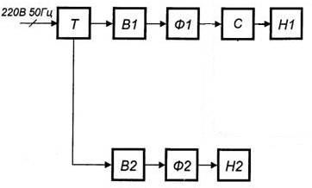

Рисунок 1 – Структурная схема двухканального источника питания

Связь обоих каналов устройства с первичным источником (сетью переменного тока) осуществляется через общий понижающий трансформатор Т.

Выпрямители каждого из каналов (В1, В2) построены по мостовой схеме.

Для сглаживания пульсаций выпрямленного напряжения в обоих каналах применены идентичные П-образные фильтры Ф1, Ф2.

Первый канал источника содержит компенсационный стабилизатор напряжения (С).

Каждый из каналов нагружен на соответствующую нагрузку H1 и Н2.

## 1.2 Расчет схемы выпрямителя второго канала (В2)

Требуемые характеристики к выпрямителю согласно таблице 3:

$$I_{н}=500 мА$$

$$U_{н}=150 В$$

$$K_{п вых }≤{10}^{-2}$$

### 1.2.1 Выбор диодов

Сопротивление нагрузки:

$$R_{н}=\frac{U_{н}}{I_{н}}=\frac{150}{0.5}=300 Ом$$

Действующее значение напряжения на диоде:

$$U_{д}=\frac{πU_{н}}{2\sqrt{2} }=\frac{π*150}{2\sqrt{2} }=166.6 В$$

Максимальное значение напряжения на диоде (максимальное обратное напряжение диода):

$$U_{m}=\sqrt{2}U_{д}=\sqrt{2}*166.6=235.62 В$$

Аналогично максимальное значение тока диода:

$$I_{m}=\sqrt{2}I_{д}=\frac{πI_{н}}{2 }=\frac{π*0.5}{2 }=785.4 мА$$

Под вычисленные параметры подходит диод КД247В:

$$U_{обр m}=400 В$$

$I_{ср m}=1 А$

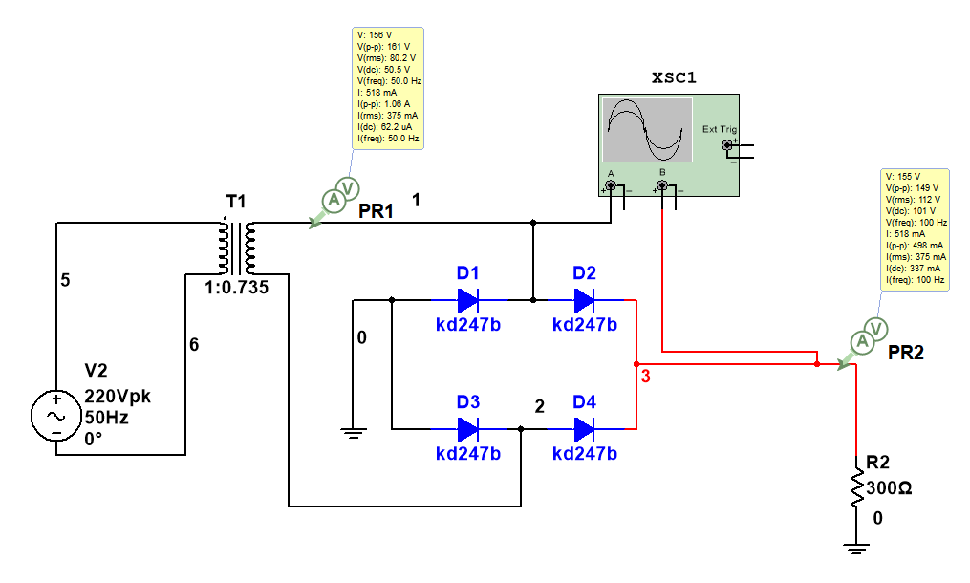

Рисунок 2 – Схема модели Multisim блока выпрямителя второго канала

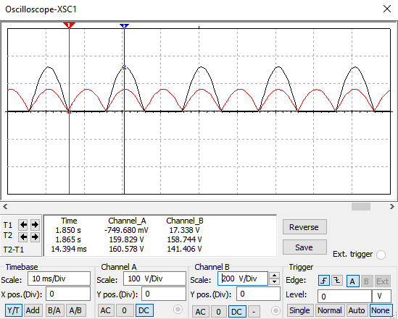

Рисунок 3 – Осциллограмма выходного напряжения

Коэффициент пульсаций полученной схемы можно вычислить из следующих соображений:

$$U_{0max}=158.7 В$$

$$U_{0min}=17.3 В$$

$$К_{п}=\frac{U_{m1}}{U_{0}}$$

$$U_{m1}=\frac{U_{0max}-U_{0min}}{2}=\frac{158.7-17.3}{2}= 70.7 В$$

$$U_{0}=\frac{U_{0max}+U_{0min}}{2}=\frac{158.7+17.3}{2}=88 В$$

$U_{m1}-$ амплитуда первой гармоники напряжения;

$U_{0}-$ постоянная составляющая напряжения

$$K_{п }=\frac{U_{m1}}{U_{0}}=\frac{70.7}{88}=0.803>{10}^{-2}$$

Полученный коэффициент пульсаций не отвечает заданным требованиям, поэтому необходимо улучшить этот показатель, добавив фильтр.

## 1.3 Расчет фильтра второго канала (Ф2)

**1.3.1 Расчет С – фильтра**

Возьмем большой коэффициент пульсаций для емкостного фильтра $К_{п}=0.1$. Вычислим номинальную емкость необходимую для достижения требуемого коэффициента пульсаций по приближенной формуле (50 гц):

$$K_{п}=\frac{6400}{R_{н}C_{1}}→C_{1}=\frac{6400}{R_{н}K_{п}}=\frac{6400}{300*0.1}=213.3 мкФ=213.3 мкФ$$

Ближайший из ряда: $C_{1}=210 мкФ$

*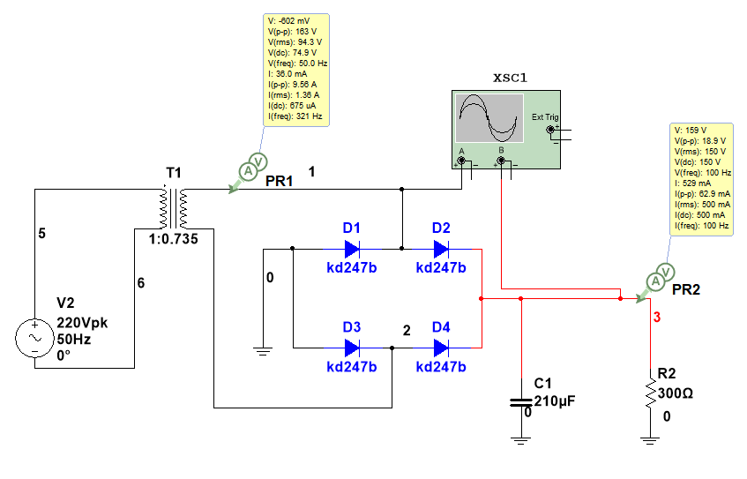*

Рисунок 4 – Схема модели Multisim блока выпрямителя второго канала c С-фильтром

*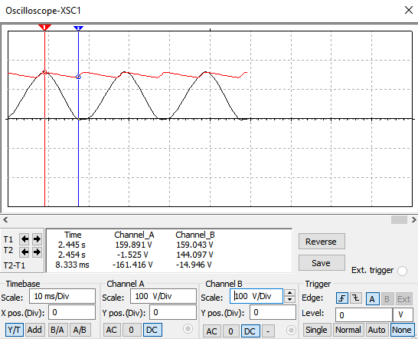*

Рисунок 5 – Осциллограмма выходного напряжения

$$U_{0max}=159 В$$

$$U_{0min}=144.1 В$$

$$К_{п}=\frac{U_{m1}}{U_{0}}$$

$$U_{m1}=\frac{U_{0max}-U_{0min}}{2}=\frac{159 -144.1}{2}= 7.45 В$$

$$U_{0}=\frac{U_{0max}+U_{0min}}{2}=\frac{159 +144.1}{2}=151.55 В$$

$U_{m1}-$ амплитуда первой гармоники напряжения;

$U_{0}-$ постоянная составляющая напряжения

$$K_{п c C-фильтром}=\frac{U_{m1}}{U_{0}}=\frac{7.45}{151.55}=0.049>{10}^{-2}$$

**1.3.2 Расчет LC – фильтра**

Рассчитаем коэффициент сглаживания Г-образного фильтра:

$$К_{с}=\frac{К_{п вх}}{К_{п вых}}=\frac{K_{п c C-фильтром}}{К_{п вых}}=\frac{0.049}{0.01}=4.9$$

Для эффективной работы LC – фильтра должны выполняться условия:

$$2πmF_{c}L>\frac{1}{2πmF_{c}C}$$

$$C>\frac{1}{{\left(2πmF_{c}\right)}^{2}L}$$

Пусть $L=2.5 Гн$, тогда

$$C>\frac{1}{{\left(2*π*1*50\right)}^{2}*2.5}=4 мкФ$$

Возьмем $C=27 мкФ$

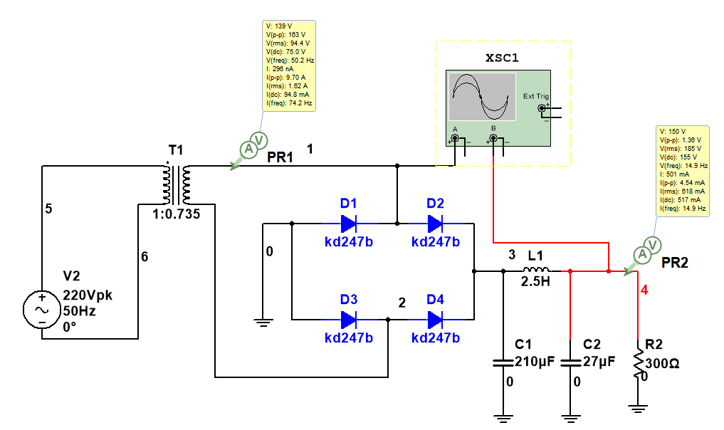

Рисунок 6 – Схема модели Multisim блока выпрямителя второго канала с П-образным фильтром

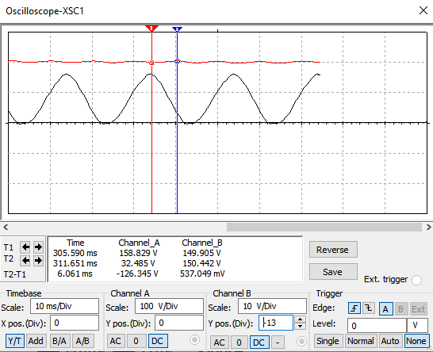

Рисунок 7 – Осциллограмма выходного напряжения

$$U_{0max}=150.4 В$$

$$U_{0min}=149.9 В$$

$$К_{п}=\frac{U_{m1}}{U_{0}}$$

$$U_{m1}=\frac{U_{0max}-U_{0min}}{2}=\frac{150.4 -149.9}{2}= 0.25 В$$

$$U_{0}=\frac{U_{0max}+U_{0min}}{2}=\frac{150.4 +149.9}{2}=150.15 В$$

$U_{m1}-$ амплитуда первой гармоники напряжения;

$U_{0}-$ постоянная составляющая напряжения

$$K_{п c CLC-фильтром}=\frac{U_{m1}}{U_{0}}=\frac{0.25 }{150.15}=0.0016<{10}^{-2}$$

Полученный коэффициент пульсаций удовлетворяет заданным требованиям.

## 1.4 Расчет конструкции дросселя

### 1.4.1 Определение мощности дросселя

$$Q_{др}=wLI^{2}=2π*50*2.5*{0.5}^{2}=186.34 Вт$$

*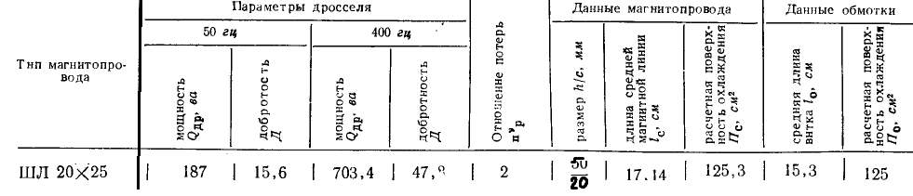*

### 1.4.2 Выбор типоразмера магнитопровода

Размеры магнитопровода ШЛ20х25:

$a=20 мм$ $b=25 мм$ $с=20 мм h=50 мм$

$l_{с}=17.14 см$– длина средней линии магнитопровода

$l_{0}=15.3 см$– средняя длина витка

Для сердечников дросселей с частотой 50 гц целесообразно применять сталь Э380 с толщиной листа 0.2—0.35 мм. При этой стали габариты сердечников на 20—25% меньше, чем сердечников, сделанных из стали Э310, а их вес меньше на 15—20%.

Магнитопровод выполняется из стали Э380 толщиной 0.35 мм со следующими базовыми параметрами:

$$B_{баз}=2.115 Тл{ γ}_{с}=7650 кг/м^{3}{ k}_{с}=0.91$$

$$H_{баз}=5000 А/м{ k}_{ф}=1.11{ k}_{г}=15 \%$$

$$s_{ст}=k_{с}s_{с}=0.91*20*25*{10}^{-2}=4.55 {см}^{2}$$

$$s_{0к}=ch=20*50*{10}^{-2}=10 {см}^{2}$$

$$V_{ст}=l_{с}s_{ст}=17.14*4.55=77.987 {см}^{3}$$

$$G_{ст}=γ_{с}V_{ст}=7650*77.987*{10}^{-6}=0.596 кг$$

### 1.4.3 Выбор магнитного режима

* Плотность магнитной энергии магнитопровода:
$$W=\frac{Q_{др}}{4k_{ф}fV_{ст}}=\frac{196.34}{4*1.11*50*77.987*{10}^{-6}}=11.341 кДж/м^{3}$$

* По величине *W* и $k_{г}$ по графику определим $B_{т}$

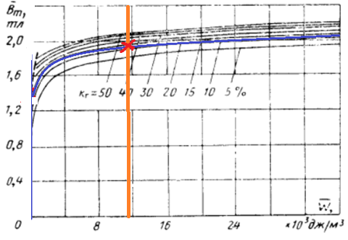

$$B_{m}=1.9 Тл$$

* Напряженность поля

$$H=\frac{W}{B_{т}}=\frac{11.341 кДж/м^{3}}{1.9}=5969 А/м$$

**1.4.4 Расчет длины немагнитного зазора**

Относительная длина немагнитного зазора:

$$k_{a}=aH+b=0.84*{10}^{-4}*5969-0.002=0.499 \%$$

Отсюда длина зазора:

$$δ=0.5k_{a}l_{c}=0.5*\frac{0.499}{100}*17.14*100=0.43 мм$$

Немагнитный зазор выполним с помощью прокладок из кабельной бумаги К-12 толщиной $δ_{из}=0.12$ мм.

Число слоев бумаги

$$N=\frac{δ}{δ_{из}}=\frac{0.43}{0.12}=3.5637$$

Принимаем $N=4$

Действительная длина немагнитного зазора:

$$k_{a}=\frac{2δ}{l_{с}}=2*\frac{0.43}{17.14}=0.005$$

**1.4.5 Расчет обмоточных данных и параметров катушки**

Размеры каркаса следующие:

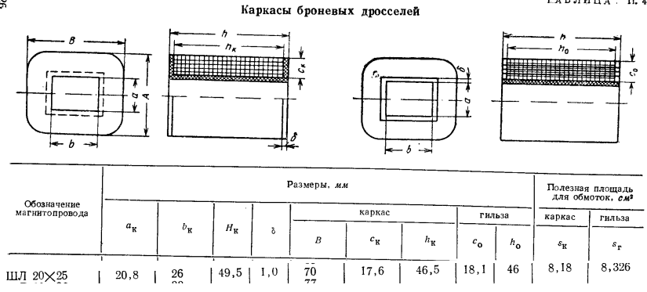

$$a_{k}=20.8 мм b_{k}=26 мм c_{k}=17.6 мм$$

$$h_{k}=46.5 мм s_{k}=8.18 см^{2}$$

* Число витков обмотки дросселя

$$w=\frac{Hl_{с}}{I}=\frac{5969*17.14*{10}^{-2}}{0.5}=2047$$

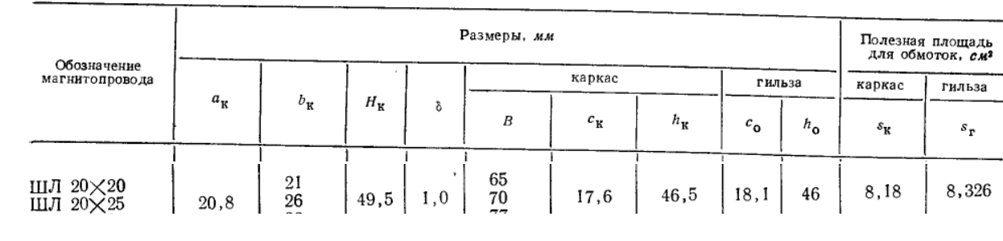

$$c_{k}=17.6 мм$$

$$h_{k}=46.5 мм$$

* Расчётное число витков, приходящееся на 1 ${см}^{2}$ катушки

$$n=\frac{w_{к}}{k_{укл}c_{k}h_{k}}=\frac{2047}{0.8*17.6*46.5*{10}^{-2}}=313 вит/{см}^{2}$$

Коэффициент укладки принимаем равным $k_{укл}=0.8$.

Выбираем $n_{табл}>n$

*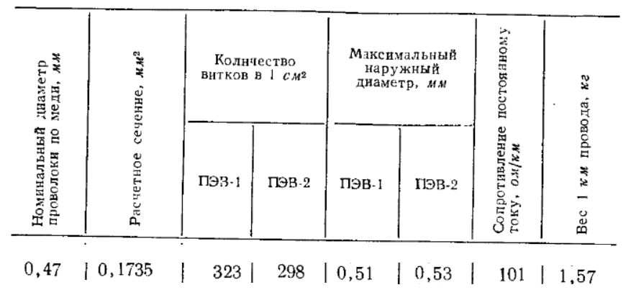*

$d_{н}=0.47 мм$– номинальный диаметр проволоки

$d_{м}=0.51 мм$– максимальный наружный диаметр

$n=323$– количество витков в 1 ${см}^{2}$

#### 1.4.5.1 Выбор изоляции

Предварительно определяем напряжение на зажимах обмотки дросселя при номинальном токе:

$$U=ωLI=2*π*50*2.5*0.5=392.69 В$$

Число слоев изоляционных прокладок внутри катушки:

$$N_{из}=\frac{U}{150}+1=\frac{392.69}{150}+1=3.618→N_{из}=4$$

В качестве изоляции берем кабельную бумагу К-12 толщиной 0.12 мм.

### 1.4.6 Расчет потерь в дросселе

Потери в сердечнике:

$$P_{c}=P_{с уд}G_{ст}B_{m}^{2}=1.25*0.596*1.9*1.9=2.6922 Вт$$

Потери в обмотке в первом приближении:

$$r_{t}=0.0245*{10}^{-6}*\frac{l_{0}ω}{q}=0.0245*{10}^{-6}*\frac{15.3*{10}^{-2}*2047}{0.1735*{10}^{-6}}=6.78 Ом$$

$$P_{0}=r_{t}*I^{2}=6.78*{0.5}^{2}=1.69 Вт$$

### 1.4.7 Поверочный расчет

Индуктивность дросселя:

$$L=\frac{w^{2}s_{ст}}{l_{c}}μ=\frac{{2047}^{2}*4.55*{10}^{-2}}{17.14*{10}^{-2}}* 2.2508*{10}^{-4}=2.5 Гн$$

$$μ=\frac{B_{m}}{sqrt\left(2\right)H}=\frac{1.9}{1.41*5969}=2.2508*{10}^{-4}\frac{Гн}{м}$$

Добротность дросселя:

$$D=\frac{Q_{др}}{P_{c}+P_{0}}=\frac{196.34}{2.69+1.69}=44.73$$

## 1.5 Расчет схемы выпрямителя первого канала (В1)

Требуемые характеристики выпрямителя:

$$U_{н}=100 В$$

$$I_{н}=1.5 А$$

### 1.5.1 Выбор диодов

Сопротивление нагрузки:

$$R_{н}=\frac{U_{н}}{I_{н}}=\frac{100}{1.5}=66.66 Ом$$

Действующее значение напряжения на диоде:

$$U_{д}=\frac{πU_{н}}{2\sqrt{2} }=\frac{π*100}{2\sqrt{2} }=111.06 В$$

Максимальное значение напряжения на диоде (максимальное обратное напряжение диода):

$$U_{m}=\sqrt{2}U_{д}=\sqrt{2}*111.06=157.062 В$$

Аналогично максимальное значение тока диода:

$$I_{m}=\sqrt{2}I_{д}=\frac{πI_{н}}{2 }=\frac{π*1.5}{2 }=2.356 А$$

Для выберем диод КД280В:

$$U_{обр m}=200 В$$

$I_{ср m}=3 А$

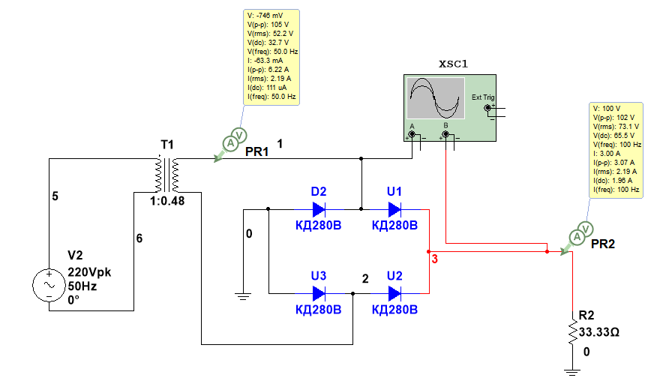

Рисунок 8 – Схема модели Multisim блока выпрямителя второго канала

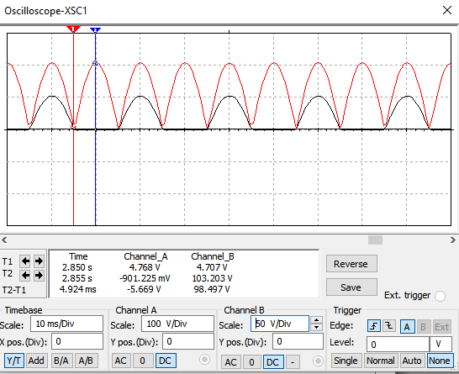

Рисунок 9 – Осциллограмма выходного напряжения

Очевидно, что коэффициент пульсаций такой схемы не отвечает заданным требованиям, поэтому необходимо улучшить этот показатель, добавив фильтр.

## 1.6 Расчет фильтра первого канала (Ф1)

**1.6.1 Расчет С – фильтра**

Возьмем коэффициент пульсаций для емкостного фильтра $К_{п}=0.04$. Вычислим номинальную емкость необходимую для достижения требуемого коэффициента пульсаций по приближенной формуле (50 гц):

$$K_{п}=\frac{6400}{R_{н}C_{1}}→C_{1}=\frac{6400}{R_{н}K_{п}}=\frac{6400}{33.33*0.04}=4800.048 мкФ$$

Ближайший из ряда: $C_{1}=4.7 мФ$

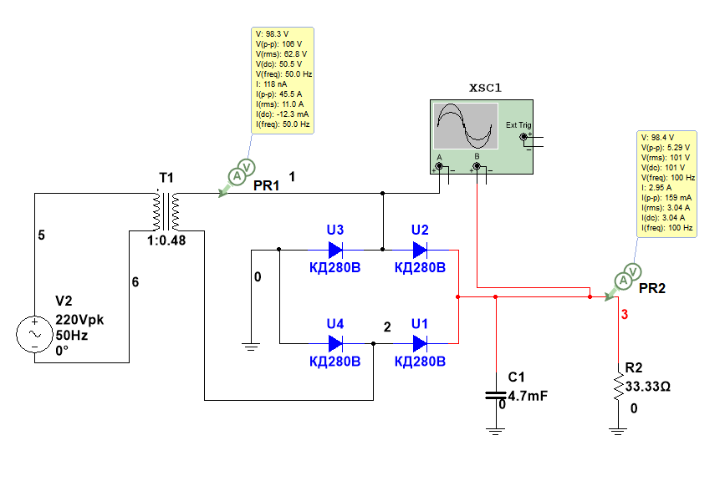

Рисунок 10 – Схема модели Multisim блока выпрямителя второго канала

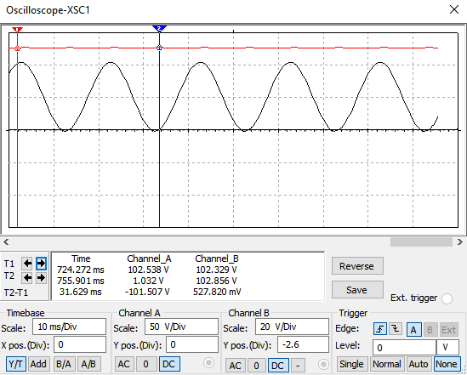

Рисунок 11 – Осциллограмма выходного напряжения

$$U_{0max}=102.856 В$$

$$U_{0min}=102.329 В$$

$$К_{п}=\frac{U_{m1}}{U_{0}}$$

$$U_{m1}=\frac{U_{0max}-U_{0min}}{2}=\frac{102.856 -102.329}{2}= 0.2635 В$$

$$U_{0}=\frac{U_{0max}+U_{0min}}{2}=\frac{102.856+102.329}{2}=102.5925 В$$

$U_{m1}-$ амплитуда первой гармоники напряжения;

$U_{0}-$ постоянная составляющая напряжения

$K_{п c C-фильтром}=\frac{U_{m1}}{U_{0}}=\frac{0.2635}{102.5925}= 0.00256>{10}^{-4}$

## 1.7 Расчет схемы компенсационного стабилизатора (С)

Необходимо рассчитать непрерывный компенсационный стабилизатор напряжения, предназначенный для питания нагрузки, при $U_{н} = 50 В, I_{н} = 0.5 А$. Диапазон изменения входного напряжения [102.329; 102.856] В. Коэффициент стабилизации $K_{ст}≥30$.

$$U_{вх_{ном}} = 100 B$$

$$U_{вых_{ном}} = 50 B$$

$$R_{н}= 100 Om$$

Диапазон изменения входного напряжения [102.329; 102.856]

Определим $U_{вых_{макс}} - U_{вых_{мин}}$:

$$U_{вых_{макс}} - U_{вых_{мин}}=\left(U_{вх_{макс} }-U_{вх_{мин}}\right)*\frac{U_{вых_{ном}}}{К_{ст}*U_{вх_{ном}}}==\left(102.856-102.329\right)*\frac{50}{100*100}=0.002635 В$$

Найдем $U_{вых_{макс}}$ и $U_{вых_{мин}}$:

$$U_{вых_{макс}}=U_{вых_{ном}}+\frac{U_{вых_{макс}}-U_{вых_{мин}} }{2} =50+\frac{0.002635 }{2} =50.0013 В$$

$$U_{вых_{мин}}=U_{вых_{ном}}-\frac{U_{вых_{макс}}-U_{вых_{мин}} }{2} =50-\frac{0.026 }{2} =49.9986 В$$

Максимальные напряжения коллектор-эмиттер VT1:

$$U_{КЭ1_{макс}}=U_{вх_{макс}}-U_{вых_{мин}}=102.856-49.9986 =52.8574 В$$

$$U_{КЭ1_{имп}}=U_{вх_{макс}}=102.856 В$$

Максимальный ток нагрузки:

$$I_{н_{макс}} =\frac{U_{н_{макс}}}{R_{н}}=\frac{50.0013}{100}= 0.500013 A$$

Максимальный ток коллектора (с достаточной точностью будет равен максимальному току нагрузки):

$$I_{к1_{макс}}=I_{н_{макс}}=0.500013 А$$

Максимальная мощность, рассеиваемая на транзисторе:

$$P_{к1_{макс}}=I_{к1_{макс}}*U_{КЭ1_{макс}}=0.500013*52.8574=26.429 Вт$$

### 1.7.1 Выбор транзистора VT1

* Все параметры должны быть не менее рассчитанных. Для увеличения надежности работы стабилизатора желательно, чтобы максимально допустимые параметры выбранного транзистора были в 1.5-3 раза больше рассчитанных значений. Выбор транзистора значительно большей мощности, чем необходимо, приводит к увеличению габаритов и стоимости стабилизатора, а так же более мощные транзисторы имеют, как правило, меньший коэффициент усиления, что в итоге приведет к уменьшению коэффициента стабилизации и КПД всего устройства в целом, а также увеличит стоимость стабилизатора.
* *h21Э* желательно выбирать с большим значением, чтобы получить более высокий коэффициент стабилизации и снизить мощность, потребляемую по цепям управления и, следовательно, увеличить КПД устройства.

Таблица 4 – Параметры транзистора VT1

|  |  |  |  |  |
| --- | --- | --- | --- | --- |
| Тип прибора | *PК макс*, Вт | *IК макс*, А | *UКЭ макс*, В | $$h_{21э1}$$ |
| КТ819Г | 60 (радиатор) | 10 | 100 | $≤$ 400 |

### 1.7.2 Расчет резистора R1

Расчет и определение номинала резистора *R1*:

$$R_{1_{расч}}=\frac{U_{вх_{мин}}-U_{вых_{макс}}-0.6}{I_{Б1_{макс}}}=\frac{(U_{вх_{мин}}-U_{вых_{макс}}-0.6)(h_{21э1}+1)}{I_{К1_{макс}}}==\frac{(102.329-50.0013-0.6)(400+1)}{0.500013 }=25584.536 Ом$$

Из ряда Е96 выберем ближайшее меньшее значение номинала:

$$R_{1}=25.5 кОм$$

Расчет максимальной мощности рассеяния резистора *R1*:

$$P_{R1_{макс}}=\frac{{\left(U_{вх_{мин}}-U_{вых_{макс}}-0.6\right)}^{2}}{R_{1}}=\frac{{\left(102.329-50.0013 -0.6\right)}^{2}}{25500}=0.104 Вт$$

По полученному значению *PR1 макс* выберем ближайшее большее значение мощности резистора из стандартного ряда: 0.065Вт, 0.125Вт, 0.25Вт, 0.5Вт, 1Вт, 2Вт, 5Вт.

$$P_{R1_{макс}}=0.125 Вт$$

### 1.7.3 Выбор стабилитрона

Расчет рабочего напряжения стабилитрона:

$$U_{ст_{мин}}=U_{вых_{мин}}-25=49.9986-25=24.9986 В$$

Расчет максимального тока стабилитрона:

$$I_{ст_{макс}}=\frac{U_{вх_{макс}}-U_{ст_{мин}}}{R_{1}}=\frac{102.856-24.9986}{25500}=3 мА$$

Выберем подходящий стабилитрон VD1, удовлетворяющий полученным значениям напряжения стабилизации и с максимальным током стабилизации не менее рассчитанного.

Таблица 5 – Параметры стабилитрона

|  |  |  |  |  |  |  |  |
| --- | --- | --- | --- | --- | --- | --- | --- |
| Тип стабилитрона | *Uст*, В | | | *Iст. ном.*, мА | *Rст*, Ом | *Iст*, мА | |
| мин | ном | макс | мин | макс |
| КС508Д | 22.8 | 24 | 25.6 | 5.2 | 33 | 0.25 | 11 |

### 1.7.4 Расчет резистора *R2*

$$R_{2_{расч}}=\frac{U_{в{ых}_{мин}}-U_{{VD}_{макс}}}{I_{VD1_{мин}}}=\frac{49.9986 -25.6 }{0.00025}=97.59 кОм$$

Из ряда Е24 выберем ближайшее меньшее значение номинала резистора *R2*:

$$R_{2}=82 кОм$$

Выберем значение мощности резистора из стандартного ряда: учитывая, что $P_{макс{ R}_{2}}=\left(49.9986 -25.6 \right)*0.011=0.268 Вт$

Имеем $P_{R_{2}}=0.5 Вт$.

### 1.7.5 Выбор транзистора VT2

Максимальное напряжение коллектор-эмиттер:

$$U_{КЭ2_{макс}}=U_{в{ых}_{макс}}+0.6-U_{{VD}_{мин}}=50.0013 +0.6-22.8=27.8 В$$

Определение максимального рабочего тока:

$$I_{К2_{макс}}=I_{ст_{макс}}=0.011 А=11 мА$$

Расчет максимальной рассеиваемой мощности транзистора VT2:

$$P_{К2_{макс}}=U_{КЭ2_{макс}}*I_{К2_{макс}}=27.8 *0.011=0.3058 Вт$$

Таблица 6 – Параметры транзистора VT2

|  |  |  |  |  |
| --- | --- | --- | --- | --- |
| Тип прибора | *PК макс*, Вт | *IК макс*, А | *UКЭ макс*, В | *h21 Э* |
| КТ646 | 1 | 1 | 50 | 40…200 |

### 1.7.6 Расчет резисторов R3…R5

Расчет тока делителя:

$$I_{дел}=5*I_{Б2_{макс}}=5*\frac{I_{К2_{макс}}}{h_{21э2}+1}=5*\frac{1}{100+1}=0.049 А=49 мА$$

Расчет резистора *R4*:

$$R_{4_{расч}}=\frac{U_{{VD}_{мин}}}{I_{дел}}=\frac{22.8}{0.049}=465.3 Ом$$

Из ряда Е24 выберем ближайшее меньшее значение номинала резистора *R4*:

$$R_{4}=430 Ом$$

Выберем значение мощности резистора из стандартного ряда: учитывая, что $P_{макс{ R}_{4}}=22.8*0.049=1.1172 Вт$. Имеем $P_{R_{4}}=2 Вт$.

Расчет резистора $R_{3}$

$$R_{3_{расч}}=\frac{U_{в{ых}_{мин}}-0.6-U_{{VD}_{макс}}}{I_{дел}}=\frac{49.9986 -0.6-25.6}{0.049}=485.68 Ом$$

Из ряда Е24 выберем ближайшее меньшее значение номинала резистора *R3*:

$$R_{3}=430 Ом$$

Выберем значение мощности резистора из стандартного ряда: учитывая, что $P_{макс{ R}_{3}}=\left(49.9986 -0.6-25.6\right)*0.049=1.166 Вт$. Имеем $P_{R_{3}}=2 Вт$.

Расчет резистора *R5*:

$$U_{вых}=U_{вх}*\frac{R_{5}}{R_{1}+R_{5}}$$

$$U_{вых}R_{1}=U_{вх}*R_{5}-U_{вых}R_{5}$$

$$R_{5}=\frac{U_{вых}R_{1}}{U_{вх_{макс}}-U_{вых_{мин}}}=\frac{50*25.5}{102.329-49.9986}$$

С учетом отклонений, возникающих из-за выбора номиналов резисторов из ряда, $R_{5}=27 кОм$ (ряд Е48).

Выберем значение мощности резистора из стандартного ряда: учитывая, что $P_{макс{ R}_{5}}=\frac{102.329}{\frac{13000}{\left(102.856-49.9986\right)}}=0.416 Вт$. Имеем $P_{R_{5}}=0.5 Вт$.

### 1.7.7 Выбор операционного усилителя

Операционный усилитель выбираем из условий:

$$U_{пит}=50 В$$

$$I_{вых}> 4 мА$$

Этим условиям отвечает усилитель типа К1408УД1.

Получим схему:

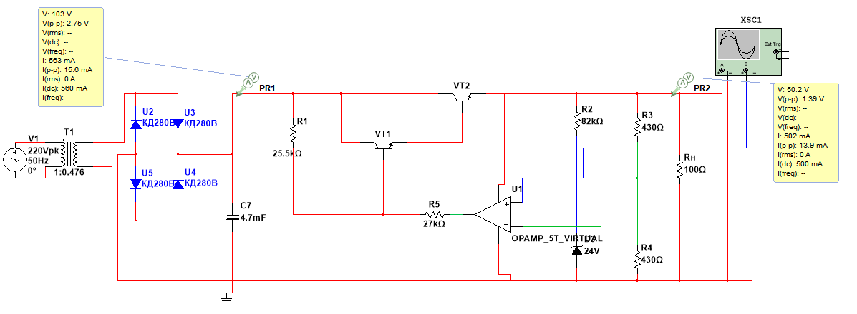

Рисунок 12 – Схема модели Multisim блока выпрямителя первого канала c С-фильтром и компенсационным стабилизатором

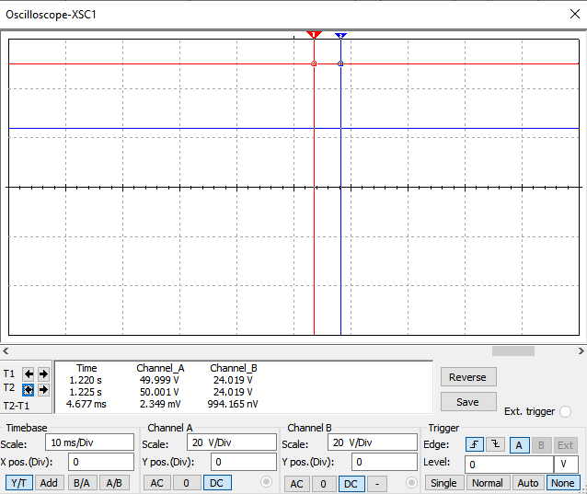

Рисунок 13 – Осциллограмма выходного напряжения

$$U_{0max}=50.001 В$$

$$U_{0min}=49.999 В$$

$$К_{п}=\frac{U_{m1}}{U_{0}}$$

$$U_{m1}=\frac{U_{0max}-U_{0min}}{2}=\frac{50.001 -49.999}{2}= 0.001 В$$

$$U_{0}=\frac{U_{0max}+U_{0min}}{2}=\frac{50.001 +49.999}{2}=50 В$$

$U_{m1}-$ амплитуда первой гармоники напряжения;

$U_{0}-$ постоянная составляющая напряжения

$$K_{п КС}=\frac{U_{m1}}{U_{0}}=\frac{0.001 }{50}=0.00002<{10}^{-4}$$

Полученный коэффициент пульсаций удовлетворяет заданным требованиям.

$$К_{с}=\frac{К_{п вх}}{К_{п вых}}=\frac{K_{п c C-фильтром}}{K_{п КС}}=\frac{0.00256}{0.00002}=128>30$$

Полученный коэффициент стабилизации удовлетворяет заданным требованиям.

## 1.8 Расчет трансформатора

**Исходные данные:**

**U1 = 220 В;**

**U2 =103 В; І2 = 1.64 А;**

**U3 =163 В; І3 =4.41 А.**

Определим выходную мощность трансформатора:

$$P_{2} = 163*4.41 +103*1.64= 887.75Вт$$

КПД трансформатора на базе статистических данных:

$$η_{T} = 0.9$$

Тогда входная мощность трансформатора:

$$Р_{1} = Р_{2}\frac{1}{0.9} =\frac{887.75}{0.9} = 986.38 Вт$$

Входной ток трансформатора:

$$І_{1} =\frac{Р_{1}}{U_{1}}=\frac{986.38}{220} = 4.483 А$$

*Типовая мощность трансформатора РТИП* (В-А) равна полусумме полных мощностей первичной и всех вторичных обмоток трансформатора:

$$Р_{ТИП} =\frac{887.75 Вт + 986.38 Вт}{2} =937.065 Вт$$

**1.** По заданной величине типовой мощности РТИП из таблицы 4 находим ориентировочные значения магнитной индукции В, плот­ности тока δ, коэффициента заполнения обмотки медью км, ко­эффициента заполнения сечения магнитопровода сталью кст и к. п. д. ήтр.

Таблица 7 – Параметры магнитопровода

|  |  |  |  |  |  |  |  |  |  |
| --- | --- | --- | --- | --- | --- | --- | --- | --- | --- |
| Частота, Гц | Конфигурация магнитопровода | Марка стали и её толщина, мм |  |  | *Р, вт* | | | | |
|  | 15-50 | 50-150 | 150-300 | 300-1000 | 1000-2500 |
| 50 | Броневая (пластинчатая) | Э-45, 0.35 | 0.94 | В, тл | 1.3 | 1.3-1.35 | 1.35 | 1.35-1.2 | - |
|  | 5-3.8 | 3.8-1.99 | 1.9-1.3 | 1.3-1.1 | - |
|  | 0.22-0.28 | 0.28-0.34 | 0.34-0.36 | 0.36-0.38 | - |
| η | 0.5-0.8 | 0.8-0.9 | 0.9-0.93 | 0.93-0.95 | - |

В=1.35 тл

δ = 1.3 А\мм2

 =0.38

= 0.95

ήтр = 0.95

Определяют величину произведения сечения сердечника на сечение окна магнитопровода по формуле:

$$S_{ст}S_{ок}=\frac{Р_{тип}*{10}^{2}}{1.11(1+\frac{1}{η})fBδk_{м}k_{ст}}$$

$$SстSок = (937.065*10^2) / (1.11(1+1/0.95)*50*1.35*1.3 *0.38*0.95) = 1298.31 см^4$$

**3.** По величине *SстSок* выбирают магнитопровод и выписывают его следующие данные: активное сечение стали (*Sст*), вес сердечника (*GCT*), ширину сред­него стержня (*а*), ширину *(с)* и высоту *(h)* окна.

Из таблицы 8 выбираем пластичный магнитопровод.

Таблица 8 – Параметры конструкции магнитопровода

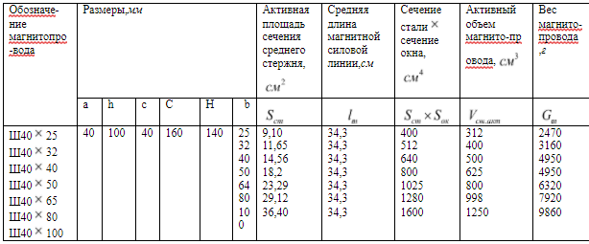

Примечание. В таблице приведены данные для сердечников из стали Э42 толщиной 0.35 *мм*

SстSок = 1600 см4 Ш40\*100

Gст = 9.86 кг; a = 40 мм; c = 40 мм; h = 100 мм

**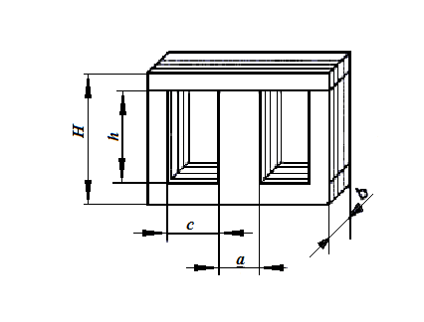**

Рисунок 15 – Броневой пластинчатый магнитопровод

Для В = 1.35 тл по таблице 9: pст = 4; qст = 59; Sст = 36.40

**4.**По величине магнитной индукции *В* и данным табл. 9 определяют удельные потери в стали *р*сти по формуле:

$$Р_{ст}=р_{ст}G_{ст}, вт$$

полные потери в стали:

Pст = 4\*9.86 = 39.44 Вт

Таблица 9 – Потери в стали на единицу массы

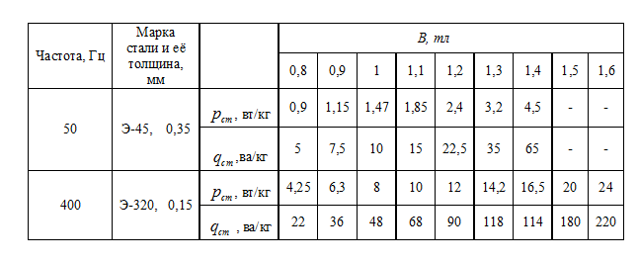

**5.** Находят активную составляющую тока холостого хода по формуле:

$$I_{0a}=\frac{P_{ст}}{U_{1}}, A$$

I0а = 39.44/220 = 0.179 A

**6.** По величине магнитной индукции *В* и данным таблице 9 опре­деляют удельную намагничивающую мощность *qст* и по формуле:

$$Q_{ст}=q_{ст}G_{ст}, ва$$

— полную намагничивающую мощность сердечника:

Qст = 40\*9.86 = 394.4 ва

**7.** Находят реактивную составляющую тока холостого хода по формуле:

$$I_{0р}=\frac{Q_{ст}}{U_{1}},A$$

I0p = 394.4 /220 = 1.79 А

**8.** Находят ток холостого хода по формуле:

I0 = $\sqrt{I_{0a}^{2}+I_{0р}^{2}}$ = (0.179^2+1.79^2)^0.5 = 1.799 А

**9.** Из уравнения равновесия трансформатора определяют ток первичной обмотки:

$$I_{1}^{1}=I_{1}+\frac{1}{kTI_{2}^{'}}=I_{1}+\frac{U_{2}}{U_{1}}I_{2}+\frac{U_{3}}{U_{1}}I_{3}=4.483 +\frac{103}{220}1.64 +\frac{163}{220}*4.41 =8.518 А$$

Находят относительное значение тока холостого хода по формуле:

$$I_{0}\%=\frac{I_{0}}{I_{1}^{1}}*100, \%=\frac{1.799 }{8.518}*100=25.23 \%$$

Если величина $I_{0}\%$ при *f* = 50 *Гц* лежит в пределах 25—50, а при f — 400 *Гц* — в пределах 5—15, то выбор магнитопровода на этой стадии расчета можно считать оконченным.

Если ${ I}_{0}\%$ превышает указанные выше верхние пределы, то следует умень­шить индукцию в сердечнике;

**10.**Определяют числа витков обмоток по формулам:

$$w_{1}=\frac{U_{1}\left(1-\frac{∆U_{1}\%}{100}\right)*{10}^{4}}{4.44fBS_{ст}};$$

$$w_{2}=\frac{U_{2}\left(1-\frac{∆U_{2}\%}{100}\right)*{10}^{4}}{4.44fBS_{ст}}.$$

Где $∆U_{1}\% и ∆U_{2}\%$— относительные падения напряжения в обмотках, определяемые по таблице 10.

Таблица 10 – Относительные падения напряжения в обмотках

|  |  |  |  |  |  |  |
| --- | --- | --- | --- | --- | --- | --- |
| Частота, гц | ΔU% | Ртип, вт | | | | |
| 15-50 | 50-150 | 150-300 | 300-1000 | 1000-2500 |
| 50 | ΔU1% | 15--5 | 5--4 | 4--3 | 3--1 | - |
| ΔU2% | 20--10 | 10--8 | 8--6 | 6--2 | - |

Определяют числа витков обмоток, предварительно принимая по таблице 10 ∆U1% = 3 % и ∆U2% = ∆U3% = 6 %

$$w_{1}=\frac{U_{1}\left(1-\frac{∆U_{1}\%}{100}\right)*{10}^{4}}{4.44fBS_{ст}}=\frac{220\left(1-\frac{3}{100}\right)*{10}^{4}}{4.44*50*1.35*36.40}=196;$$

$$w_{2}=\frac{U_{2}\left(1-\frac{∆U_{2}\%}{100}\right)*{10}^{4}}{4.44fBS_{ст}}=\frac{163\left(1-\frac{6}{100}\right)*{10}^{4}}{4.44*50*1.35*36.40}=141;$$

$$w_{3}=\frac{U_{3}\left(1-\frac{∆U_{3}\%}{100}\right)*{10}^{4}}{4.44fBS_{ст}}=\frac{103\left(1-\frac{6}{100}\right)*{10}^{4}}{4.44*50*1.35*36.40}=89.$$

**11.** Находят сечение прово­дов обмоток по формуле

$$S_{пр}=\frac{I}{δ}, {мм}^{2}$$

Где $δ$- плотность тока в обмотках, определяемая по таблице 4 в зависимости от величины $Р_{тип}$**.**

$$Sпр1 = \frac{4.483}{1.3} =3.448 мм2$$

$$Sпр2 = \frac{1.64}{1.3} =1.26 мм2$$

$$Sпр3 = \frac{4.41}{1.3} =3.392 мм2$$

**12.** Выбирают стандартные сечения и диаметры проводов по данным таблицы 8, после чего уточняют фактичес­кие плотности тока;

одновременно, следует выписать из приложения диа­метры изолированных прово­дов dи, и вес 1 *м* изолированного провода $g_{пр}$.

Из таблицы 11 для провода ПЭВ – 1 находят:

Sпр1 = 3.205 мм2; dпр1 = 2.02 мм; gпр1 = 28.5 г/м; Ky = 1.07;

Sпр2 = 1.227 мм2; dпр2 = 1.25 мм; gпр2 = 10.9 г/м; Ky = 1.07;

Sпр3 = 3.205 мм2; dпр3 = 2.02 мм; gпр3 = 28.5 г/м; Ky = 1.07;

Находят фактические плотности тока в проводах:

δпр1 = 1.398 А/мм2

δпр2 = 1.336 А/мм2

δпр3 = 1.375 А/мм2

Таблица 11 – Параметры проводов ПЭВ-1

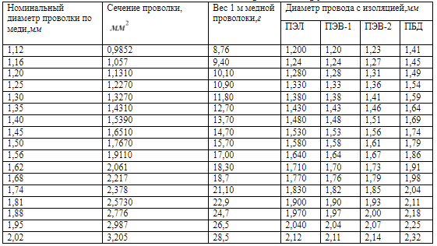

Находят допустимую осевую длину обмотки по формуле

$$h_{д}≈h-5, мм$$

где *h* — высота окна магнитопровода (рис.1).

hд = 95 мм

**14.** Определяют число витков в одном слое и число слоев ка­ждой обмотки по формулам

$$w_{с}=\frac{h_{д}}{K_{y}d_{из}};$$

$$N=\frac{w}{w_{c}};$$

где $K_{y}$— коэффициент укладки, примерно равный 1.07—1.15 (в зависимости от диаметра провода), а $d_{из}-это d_{пр}$.

wc1 = 43 витка; N1 = 5 слоев;

wc2 = 67 витка; N2 = 3 слоев;

wc3 = 43 витка; N3 = 3 слоев.

**15.** Выбирают междуслоевую и междуобмоточную изоляцию.

В качестве междуслоевой изоляций рекомендуется выбирать:

- при проводах диаметром ***менее*** ***0.1 мм***— конденсаторную бумагу толщиной 0.01 *мм*,

- при проводах диаметром ***до*** ***0.5 мм***— телефонную бумагу толщиной 0.05 *мм*

- при проводах диаметром ***более 0.5 мм***— кабельную бумагу толщиной 0.12 *мм.*

В качестве междуобмоточной изоляции при напряжениях до 1000*В* можно использовать различные марки изоляционной бумаги, намотанной в несколько слоев, общую толщину этой изо­ляции можно принимать равной 0.2—0.3 *мм.*

**16.** Находят радиальный размер каждой обмотки по формуле

$$α_{n}=K_{y}Nd_{из}+(N-1){K∆}_{из};$$

где $∆_{из}$- толщина междуслоевой изоляции;

*N* — число слоев ка­ждой обмотки.

Определяем размеры каждой обмотки.

В качестве междуслоевой изоляции для всех трех обмоток выбирают кабельную бумагу толщиной 0.12 мм.

**17.** Определим радиальный размер каждой обмотки:

$$α_{1}=K_{у}Nd_{пр}+\left(N-1\right)Δ_{из}=16.287 мм$$

$$α_{2}=K_{у}Nd_{пр}+\left(N-1\right)Δ_{из}=9.2525 мм$$

$$α_{3}=K_{у}Nd_{пр}+\left(N-1\right)Δ_{из}=10.72 мм$$

**18.** Определим радиальный размер катушки:

$$α=∆_{з}+∆_{к}+α_{1}+α_{12}+α_{2}+α_{23}+α_{3}+α_{30},$$

где $∆_{з}=0.5мм$– зазор между внутренней частью каркаса (гильзы) и сердечником; $∆_{к}=0.5÷2мм$ *–* толщина каркаса (гильзы); $α_{1}, α_{2}, α_{3}$*–* радиальные размеры каждой обмотки, най­денные в предыдущем пункте; $α_{12}, α_{23}≈0.2÷0.3мм$– толщины междуобмоточной изоляции; $α_{30}≈0.2÷0.3мм$– толщина верх­него слоя изоляции катушки.

$$α=39.005 мм$$

**19.** Проверим зазор между катушкой и сердечником:

$$Δ=c-a=40-39.005=0.995 мм,$$

что является допустимым значением.

**20.** Определим среднюю длину витков каждой обмотки:

$$l_{ср}=2∙{10}^{-3}\left(a_{k}+b_{k}+πr\right), \left[м\right]$$

$$r_{1}=\frac{a_{1}}{2}; r_{2}=a_{1}+a_{12}+\frac{a_{2}}{2}; r_{3}=a_{1}+a_{12}+a_{2}+a_{23}+\frac{a_{3}}{2}$$

$$r_{1}=12.26 мм; r_{2}=26.89 мм; r_{3}=29.61 мм$$

$$l_{ср}^{1}=0.142 м$$

$$l_{ср}^{2}=0.234 м$$

$$l_{ср}^{3}=0.251 м$$

**21.** Определим вес меди каждой обмотки:

$$G_{M}=l_{cp}wg_{пр}∙{10}^{-3}, \left[кг\right]$$

$$G_{M}^{1}=1.28 кг$$

$$G_{M}^{2}=0.62 кг$$

$$G_{M}^{3}=0.26 кг$$

**22.** Определим потери в меди каждой обмотки:

$$P_{M}=ρδ^{2}G_{M}, \left[Вт\right]$$

Множитель ρ = 2.26 при температуре 20° С и ρ = 2.7 при температуре 105° С.

$$P_{M}^{1}=5.83 Вт$$

$$P_{M}^{2}=2.84 Вт$$

$$P_{M}^{3}=1.19 Вт$$

**24.** Суммарные потери в меди катушек трансформатора:

$$P_{Σ}=\sum{P_{M}}=9.87 Вт$$

**25.** Определим поверхность охлаждения катушки:

$$S_{охл.м}=2h_{Д}\left(a_{k}+π\left(α-∆_{з}-∆_{k}\right)\right)∙{10}^{-6}, \left[м^{2}\right]$$

$$S_{охл.м}=0.0189 м^{2}$$

**26.** Определим удельную поверхностную нагрузку катушки:

$$q_{м}=\frac{P_{Σ}}{S_{охл. м}}=522.89\frac{Вт}{м^{2}}$$

**27.** По кривым (Приложение 6) определим среднюю температуру прогрева катушки:

$$Δτ=33℃$$

При окружающей температуре $τ_{окр}=50℃$, температура обмотки равна:

$$τ_{об}=τ_{окр}+Δτ=83℃,$$

что допустимо для провода с изоляцией ПЭВ-1.

**28.** Определим сопротивление обмоток:

$$r=\frac{2.35∙{10}^{-2}l_{cp. в}w}{S_{пр}}, \left[Ом\right]$$

$$r_{1}=3.02 Ом$$

$$r_{2}=4.88 Ом$$

$$r_{3}=16.55 Ом$$

**29.** Определим фактические падения напряжения в каждой обмотке трансформатора:

$$ΔU\%=\frac{Ir}{U}*100$$

$$ΔU_{1}\%=1.02 \%$$

$$ΔU_{2}\%=2.91 \%$$

$$ΔU_{3}\%=3.17 \%$$

Полученные значения $ΔU$ близки к принятым предварительно, а значит в коррекции числа витков нет необходимости.

## 1.9 Расчет радиатора

Максимальная рассеиваемая мощность транзистора КТ819Г равна 60 Вт. Падение напряжения на транзисторе $U_{кэ}=52.8574$ В, ток коллектора $I_{к}=0.500013$ А. Отсюда следует, что на транзисторе рассеивается мощность $P=U_{кэ}I_{к}=52.8574*0.500013 =26.429 Вт$. Согласно паспортным данным при таком значении рассеиваемой мощности транзистор необходимо устанавливать с радиатором.

Паспортные данные используемого транзистора:

1) тепловое сопротивление коллекторного перехода транзистора с корпусом:

2) максимальная температура перехода $t_{п.макс}$ =175 ℃ . В качестве материала прокладки между корпусом транзистора и радиатором выберем пленку их лавсана:

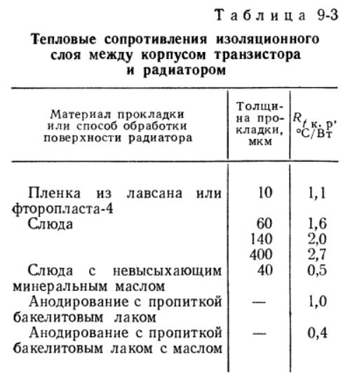

Рисунок 15 – Тепловые сопротивления изоляционного слоя между корпусом транзистора и радиатором

$$R_{t к.р.}=1.6 \frac{℃}{Вт}$$

$$R_{t р.с}=\frac{t_{п.макс}-t_{c}}{P}-\left(R_{t п. к}+R_{t к. р}\right)=\frac{175-50}{26.429}-\left(1+1.1\right)= 2.629°C/Вт$$

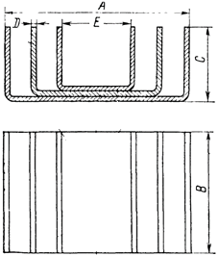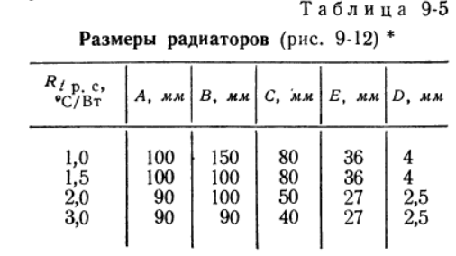

Рисунок 16 – Размеры ребристых радиаторов

# 2. ПРОЕКТИРОВАНИЕ БЛОКА ВЫПРЯМИТЕЛЯ НАПРЯЖЕНИЯ В ALTIUM DESIGNER И SOLIDWORKS

Выше были описан процесс разработки схемы электрической принципиальной блока выпрямителя напряжения. На рисунке 17 представлена эта схема, собранная в Altium Designer.

## 2.1 Схема электрическая принципиальная (Altium Designer)

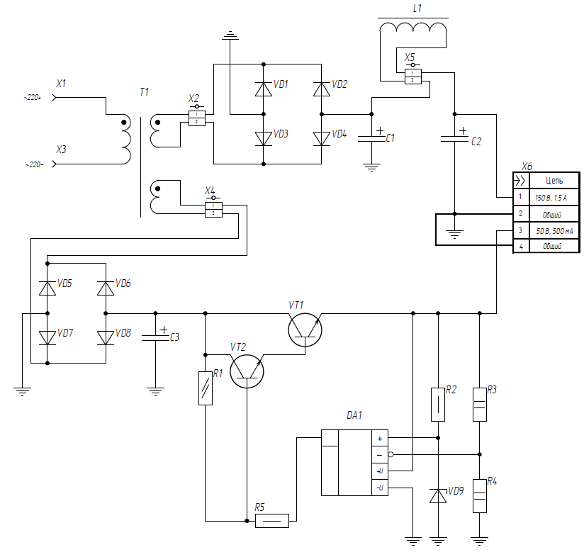

Рисунок 17 – Принципиальная электрическая схема источника выпрямленного напряжения

## 2.2 Таблица компонентов

Далее, по разработанной схеме необходимо создать модель печатной платы с размещенными на ней компонентами. Для этого используются Altium Designer. В следующей таблице представлены обозначения компонентов и соответствующие им эскизы и 3D модели.

Таблица 12 – Компонент, эскиз, 3D модель

|  |  |  |
| --- | --- | --- |
| Компонент | Эскиз компонента | 3D модель компонента |
| Резисторы R1…R5  С2-33-0.125,  С2-33-0.5,  С2-33-2.0 |  |  |
| Кондесаторы  С1…С3  К50-35, К50-68 | С1:  18x35.5 – размер корпуса D(диаметр)xL(длина) (мм)  671 – импульсный ток (мА) при 85  С2:  5.5x11.7 193  С3:  5.5x11.7  2224 |  |
| Диоды  VD1-VD4  КД247В | КД247В, Диоды выпрямительные, характеристики, применение, даташит, аналоги  | Диод КД247В - купить с гарантией и доставкой по цене от 11.00 рублей |  |
| Диоды  VD5-VD8  КД280В | КД280В, Диоды выпрямительные, характеристики, применение, даташит, аналоги  | Диод КД280В - купить с гарантией и доставкой по цене от 15.00 рублей |  |
| Стабилитрон  VD9  КС508Д | КС508В, Стабилитроны, характеристики, применение, даташит, аналоги |  Стабилитрон КС508В - купить с гарантией и доставкой по цене от 73.00 рублей |  |
| Транзистор  VT1  КТ819Г | КТ819Г, Транзисторы биполярные, характеристики, применение, даташит,  аналоги | Транзистор КТ819Г - купить с гарантией и доставкой по цене от  85.00 рублей |  |
| Транзистор  VT2  КТ646 | КТ819Г, Транзисторы биполярные, характеристики, применение, даташит,  аналоги | Транзистор КТ819Г - купить с гарантией и доставкой по цене от  85.00 рублей |  |
| Операционный усилитель КР104УД708 | К140УД7, КР140УД7, КР140УД708, КФ140УД7, КБ140УД7-4 » Радиоактив - всё для  радиолюбителя |  |
| Клеммный разъём  DG301-5.0-2P  X2, X4, X5 |  |  |
| Клеммный разъём  DG301-5.0-4P  X6 |  |  |
| Дроссель |  |  |
| Трансформатор |  |  |

## 2.3 Расчет посадочных мест

Номинальное значение диаметра монтажного отверстия $d_{м}$ определяется по формуле:

$$d_{м}=d_{э}+r+2h_{г} [мм]$$

,где

$d_{э}$– максимальный диаметр вывода радиоэлемента

$r$– разность между минимальным диаметром отверстия и максимальным диаметром ЭРЭ ( $0.15$ мм)

$h_{г}$– толщина гальванически наращенной меди ( $0.05$ мм)

$d_{м R}=d_{э}+0.15=0.8+0.15=0.95 мм$

1. $d_{м VD1-4}=d_{э}+0.15=0.8+0.15=0.9$ 5 $мм$

$d_{м VD5-8}=d_{э}+0.15=1.3+0.15=1.45 мм$

$d_{м VT1-2}=d_{э}+0.15=0.6+0.15=0.75 мм$

$d_{м DA1}=d_{э}+0.15=0.35+0.15=0.5 мм$

$d_{м C1}=d_{э}+0.15=0.8+0.15=1.1 мм$

$d_{м C2}=d_{э}+0.15=0.8+0.15=1.1 мм$

$d_{м VD9}=d_{э}+0.15=0.9+0.15=1.1 мм$

$d_{м X}=d_{э}+0.15=1.05+0.15=1.4 мм$

Минимальный диаметр контактной площадки с металлизированным отверстием $d_{кп}$, рассчитывается по формуле

$$d_{кп}=d_{м}+2b_{к}+c$$

,где

$b_{к}$– ширина пояска контактной площадки, $6$ мм

$c$– технологический допуск, $c=0.1$ мм

$d_{кп R}=0.95+0.6=1.55 мм$

$d_{кп VD1-4}=0.95+0.6=1.55 мм$

$d_{кп VD5-8}=1.45+0.6=2.05 мм$

$d_{кп VT1-2}=0.75+0.6=1.35 мм$

$d_{кп DA1}=0.5+0.6=1.1 мм$

$d_{кп C1}=1.1+0.6=1.7 мм$

$d_{кп C2}=1.1+0.6=1.7 мм$

$d_{кп VD9}=1.1+0.6=1.7 мм$

$d_{кп X}=1.4+0.6=2 мм$

## 2.4 Разводка печатной платы (Altium Designer)

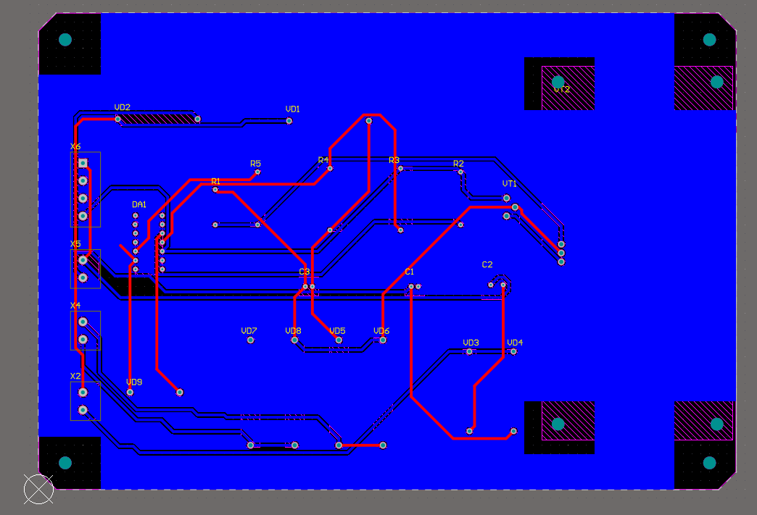

Рисунок 18 – Трассировка печатной платы

Габаритные размеры печатной платы 197.75\*135\*1.5. Плата изготовлена из СФ-2-50Г-1.5 I кл. Чертеж топологии печатной платы представле в приложении В.

Так как размеры дросселей не позволяют их поместить на печатной плате, было принято решение закрепить дроссели на нижней внутренней грани корпуса винтами и соединить их с платой проводами и клеммниками модель печатной платы имеет вид, представленный на следующем рисунке.

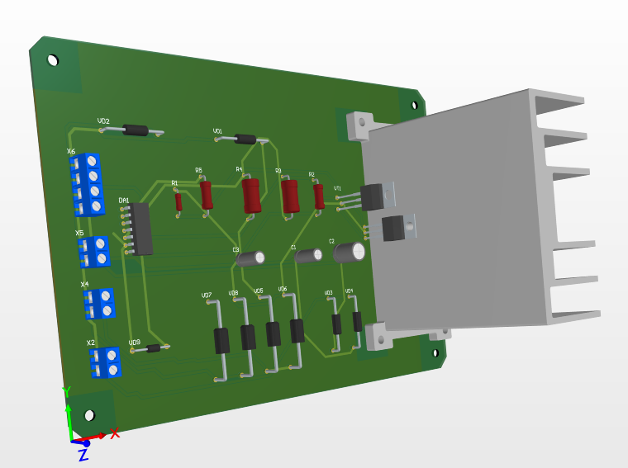

Рисунок 19 – Внешний вид печатной платы (Altium Designer)

Радиатор крепится к плате при помощи болтов M3.5, к основанию платы приклеивается на мастику.

Сборочный чертеж печатной платы представлен в приложении А.

# 3. ИССЛЕДОВАНИЯ В SOLIDWORKS

## 3.1 Частотный анализ

Частотный анализ проводился с Simulation программы Solidworks. В ходе исследования были получены следующие результаты:

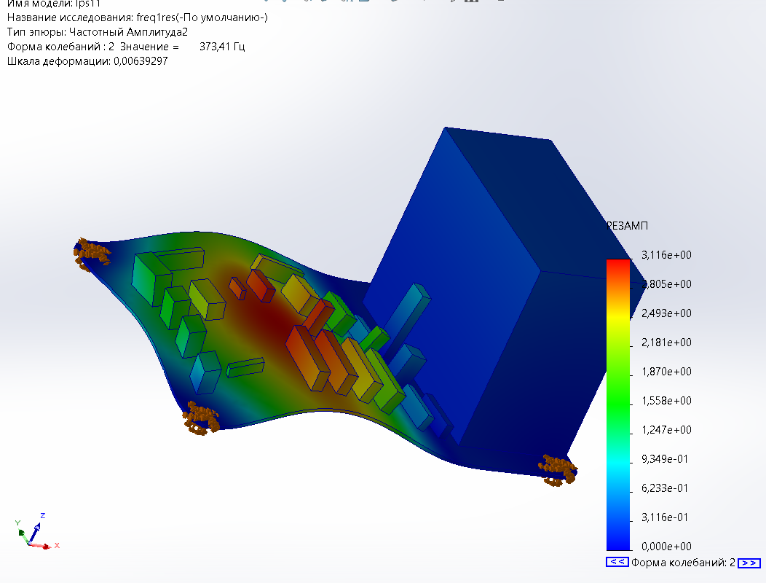

Рисунок 20 – Первая собственная частота печатной платы (373.41 Гц)

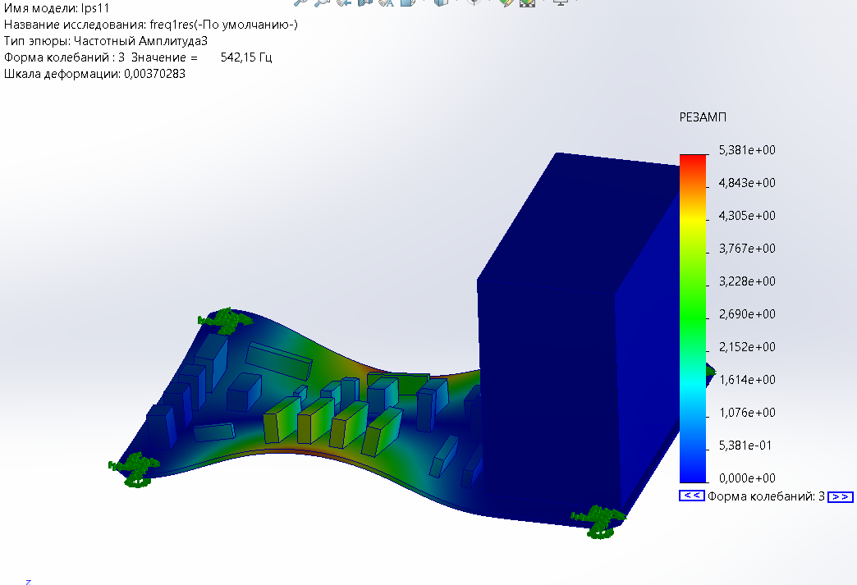

Рисунок 21 – Вторая собственная частота печатной платы (542.15 Гц)

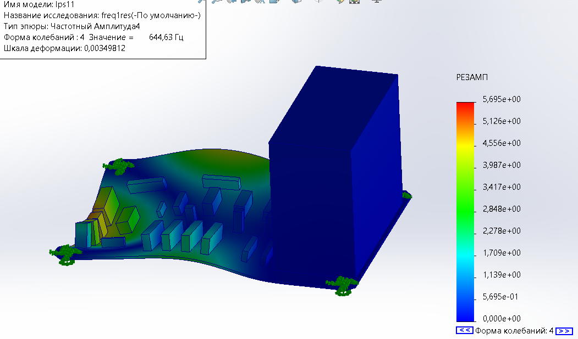

Рисунок 22 – Третья собственная частота печатной платы (644.63 Гц)

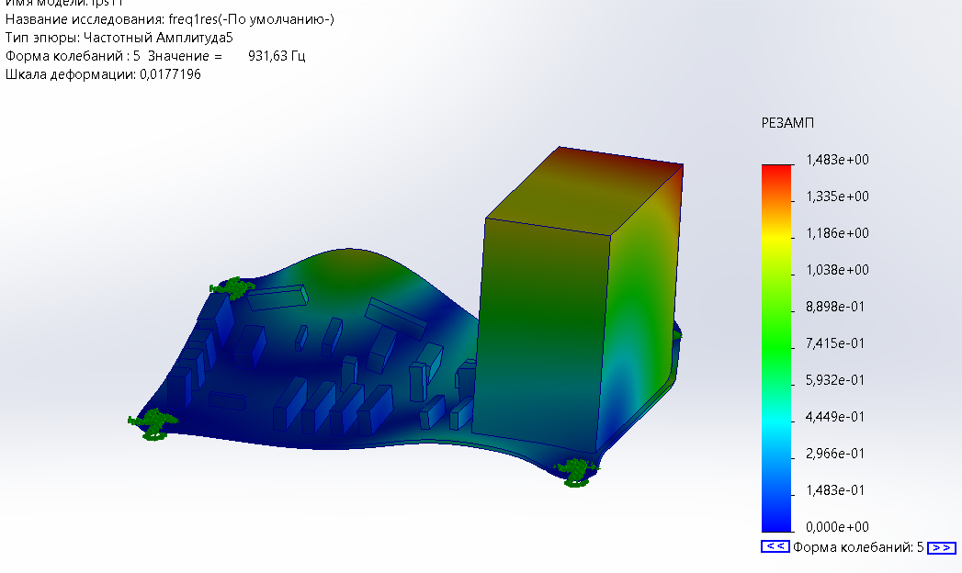

Рисунок 23 – Четвертая собственная частота печатной платы (931.63 Гц)

Согласно ГОСТ Р 56257-2014, основной диапазон частот постоянных внешних воздействий – [20; 200] Гц. Первая из собственных частот платы лежит вне этого диапазона, следовательно остальные собственные частоты также не входят в указанный диапазон и печатная плата устойчива к постоянным внешним воздействиям.

## 3.2 Статический анализ

Поскольку к печатной плате крепится массивный радиатор имеет смысл провести статический анализ ПП. На следующем рисунке приведены начальные условия. Давление задано 1000 Н/м2.

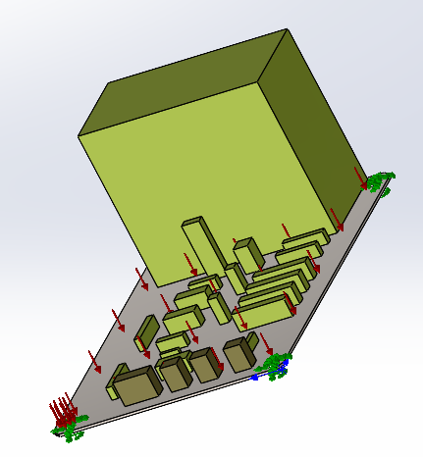

Рисунок 24 – Начальные условия анализа

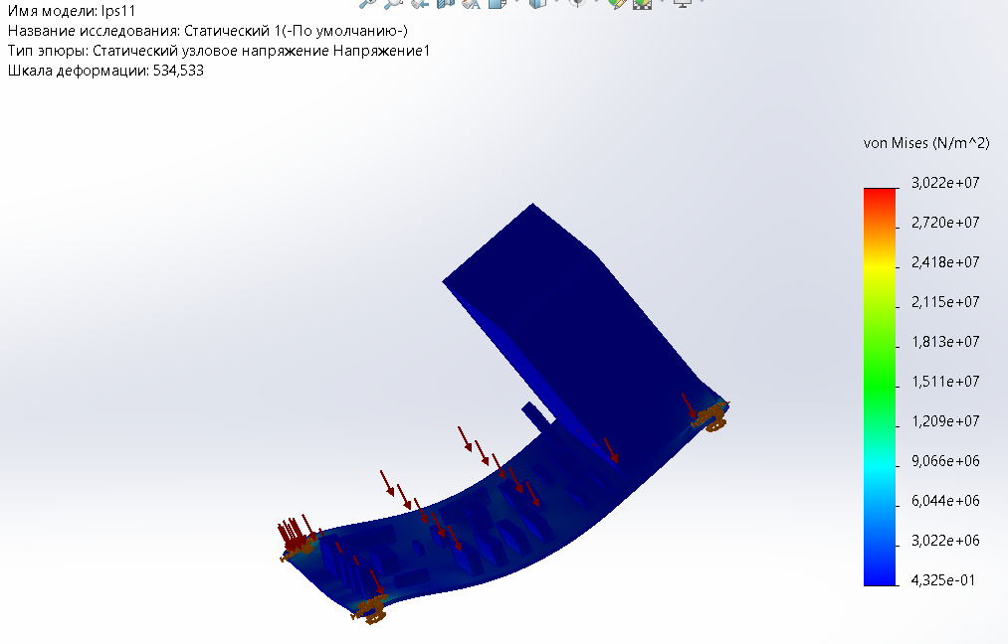

Рисунок 25 – Узловые напряжения

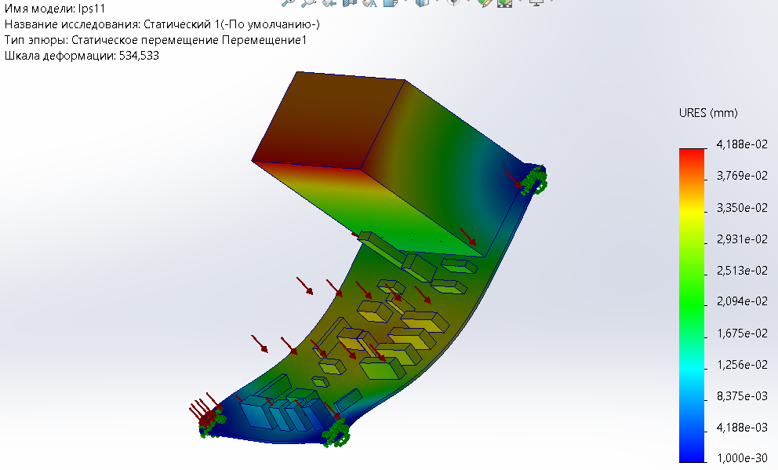

Рисунок 26 – Статическое перемещение

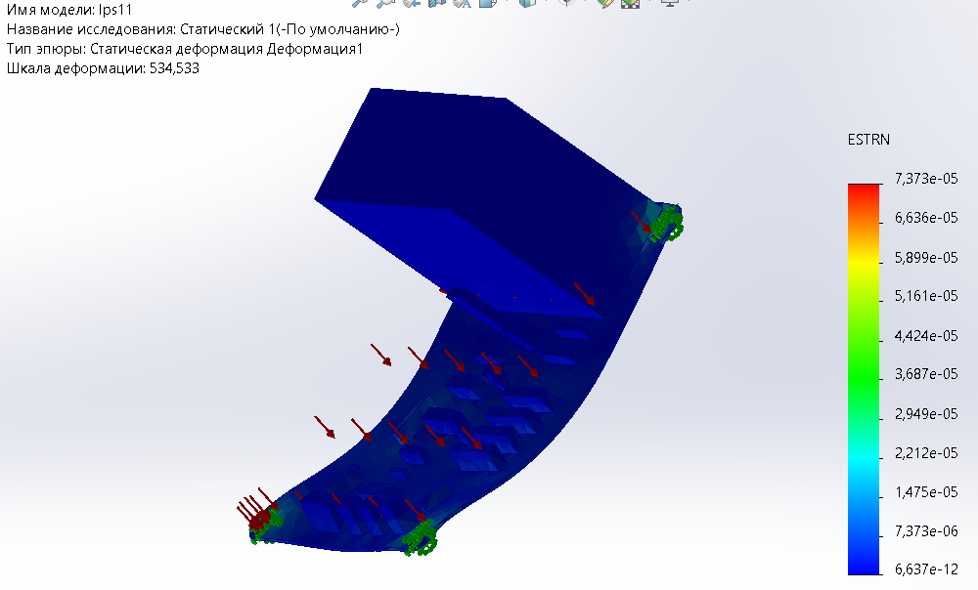

Рисунок 27 – Статическая деформация

## 3.3 Термический анализ

Таблица 13 – Рассеиваемые мощности и объемы ЭРЭ

|  |  |  |  |
| --- | --- | --- | --- |
| Элемент | Мощность, Вт | $$t_{max},℃$$ | V, ${см}^{3}$ |
| R1 | 0.125 | +125 | 0.091 |
| R2, R5 | 2\*0.5=1 | +125 | 2\*0.51=1.02 |
| R3, R4 | 2\*2=4 | +125 | 2\*4.5=9 |
| C1 | 0.41 | +85 | 35.62 |
| C2 | 0.48 | +85 | 1.11 |
| C3 | 0.29 | +85 | 1.11 |
| VD1-4 | 4\*0.6=2.4 | +125 | 4\*0.135=0.54 |
| VD5-8 | 4\*1.2=4.8 | +125 | 4\*1.28=5.12 |
| VD9 | 0.6 | +125 | 0.129 |
| VT1 | 26.429 | +125 | 0.264 |
| VT2 | 0.3058 | +125 | 0.221 |
| DA1 | 0.92 | +100 | 0.462 |
| T1 | $$12.07$$ | – | $$1244.365$$ |
| L1 | $$5.76$$ | – | $$1032.192$$ |
| X1-4 | – | – | 5\*0.76=3.8 |

Суммарная рассеиваемая мощность: $Q = 59.59 Вт$

Суммарный объем: $V = 2335 см^{3}$

Размер платы: 13.5x19.75x1.5 см

Выберем корпус 22.5х32.5х10.07 см

Площадь корпуса электронной системы и коэффициент заполнения по объему используется для определения условной величины поверхности теплообмена, который определяется:

$$S_{п}=2[l_{1}∙l_{2}+\left(l_{1}+l_{2}\right)∙l_{3}∙K_{з}]$$

$$K_{з}=\frac{2335}{22.5*32.5*10.07 }=0.317$$

$$S_{п}=2*\left(22.5*32.5+\left(22.5+32.5\right)*10.07*0.317\right)=1813.64 cм^{2}$$

$$q=\frac{Q}{S_{п}}=\frac{59.59}{1813.64}=0.0328 \frac{Вт}{{см}^{2}}=328 \frac{Вт}{м^{2}}$$

$$∆t_{доп }=70-25=45℃$$

Найдем на рисунке 2 точку с координатами $(q, ∆t_{доп }$):

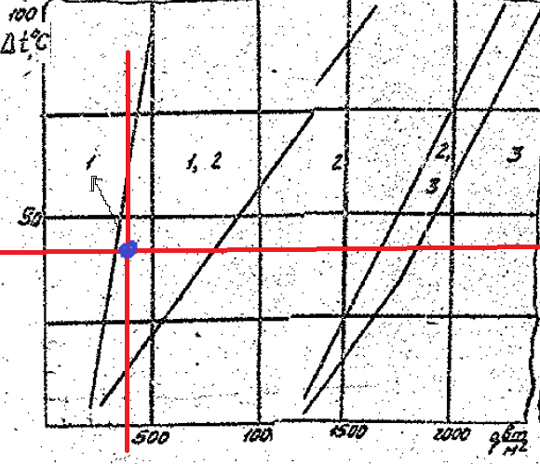

Рисунок 28 – Зона чертежа 1 из ОСТ 4Г 0.070.003

Получаем 1 – естественное воздушное охлаждение.

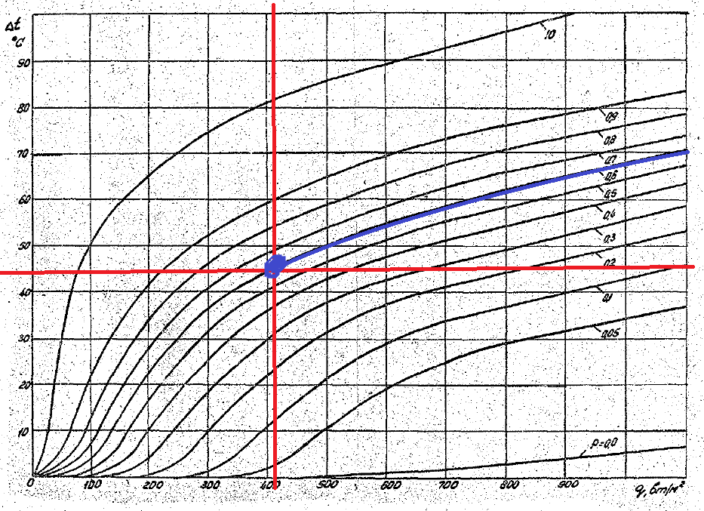

Рисунок 29 – Чертеж 4 из ОСТ 4Г 0.070.003

По рисунку 3 очевидно, что вероятность P обеспечения нормального теплового режима блока при нормально атмосферном давлении равна 0.6.

$$P=0.6$$

P попадает в отрезок [0.3;0.8]. Поэтому согласно ОСТ 4Г 0.070.003 обеспечить нормальный тепловой режим блока возможно. При этом чем меньше значение P, тем большее внимание следует уделять вопросам охлаждения при конструировании блока.

Величина перегрева нагретой зоны аппаратов в герметичном и перфорированном корпусах, работающих при нормальном атмосферном давлении и при отсутствии наружного обдува корпуса и внутреннего перемешивания воздуха, определяется в основном удельной мощностью нагретой зоны и коэффициентом перфорации:

$$θ_{3}=K_{q3}K_{П} ,$$

где $K_{q3}$– коэффициент, зависящий от удельной мощности нагретой зоны; $K_{П}$– коэффициент, зависящий от коэффициента перфорации.

Коэффициент перфорации:

$$П=\frac{S_{П}}{2l_{2}l_{3}} .$$

Определим перегрев нагретой зоны:

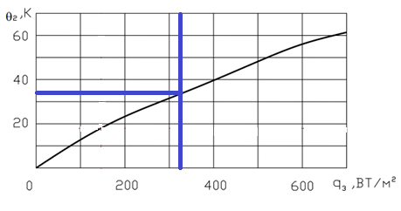

Рисунок 30 – Зависимость перегрева нагретой зоны от удельной мощности

Задаваясь перфорацией в 15% определим $K_{П}$:

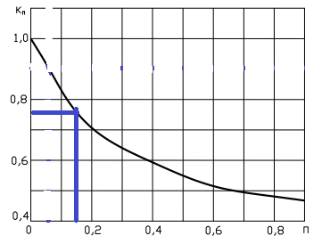

Рисунок 31 –Зависимость $K_{П}$ от коэффициента перфорации

Из графиков получим соответственно:

$$K_{q3}=33 К;$$

$$K_{П}=0.75 .$$

Тогда получаемый перегрев составит:

$$θ_{3}=33*0.75=23 К .$$

Что меньше допустимого перегрева, а значит площади перфорации в 15% будет достаточно для обеспечения нормального теплового режима.

Получим площадь перфорации: 22.5х32.5х10.07

$$S_{П}=2П\left(l_{2}+l_{1}\right)l_{3}=0.15*\left(325+225\right)*100.7=8307.75 мм^{2}.$$

Пусть перфорация состоит из прямоугольных отверстий 15х8 мм, тогда необходимое число отверстий:

$$n_{отв}=\frac{S_{П}}{S_{отв}}=\frac{S_{П}}{15*8}=\frac{8307.75}{120}=70$$

Однако, чтобы использовать блок в условиях с более высокой температурой окружающей среды (если планируется оставлять блок на солнце, размещать его вплотную в стойках с другим греющимся оборудованием и т.д.) рекомендуется доукомплектовать блок вентилятором. Вентилятор устанавливается в предусмотренные для него отверстия.

Определим массовый расход воздуха:

Пусть $q=0.7$

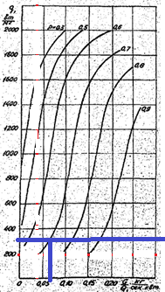

Рисунок 32 – График для определения массового расхода воздуха

Тогда

$$\frac{G}{Q}=0.06\frac{кг}{с⋅кВт}=216\frac{кг}{ч⋅кВт}$$

$$G=\frac{G}{Q}⋅Q=0.06*59.59=3.5754\frac{г}{с}=12.87\frac{кг}{ч}$$

По таблице определяется требуемая мощность вентилятора:

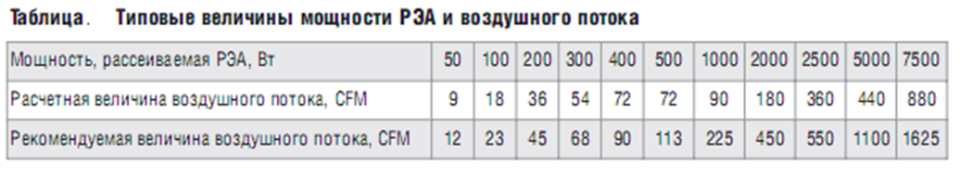

Рисунок 33 – Типовые величины мощности РЭА и воздушного потока

Величина воздушного потока 18 CFM

Рекомендуемая: 23 CFM

По определенному значению воздушного потока необходимо выбрать вентилятор. Подходящей моделью вентилятора является, например, ID-Cooling SE-224-XTS с максимальным воздушным потоком 70 CFM.

Проведём исследование при наличии вентилятора:

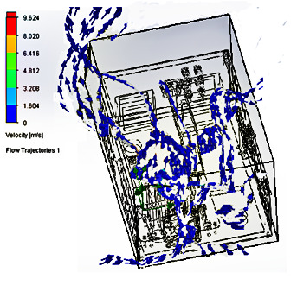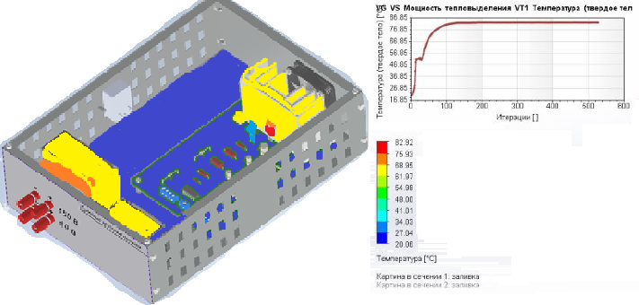

Рисунок 33 – Перемещение воздушных потоков внутри блока (с вентилятором) и реультат термического анализа

# 4. ПРОЕКТИРОВАНИЕ ПЕРЕДНЕЙ ПАНЕЛИ В FRONT DESIGNER

Чертеж сборки корпуса представлен в приложении Б.

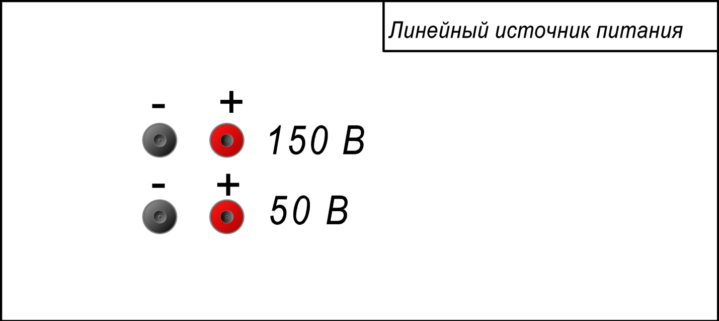

Рисунок 21 – Передняя панель линейного источнка питания

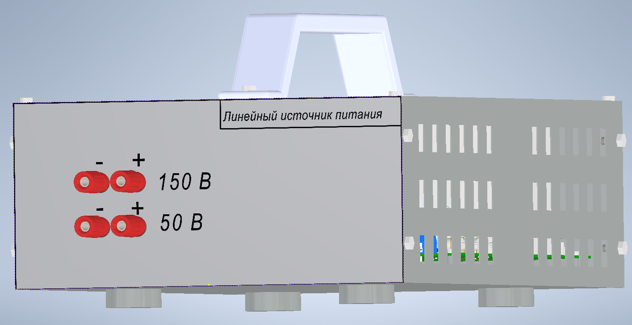

Рисунок 22 – Вид блока с лицевой панелью

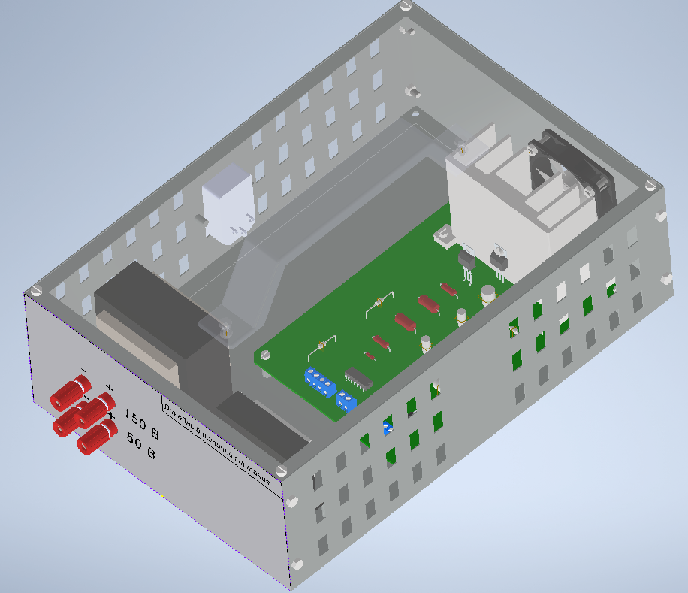

Рисунок 23 – Вид блока без крышки

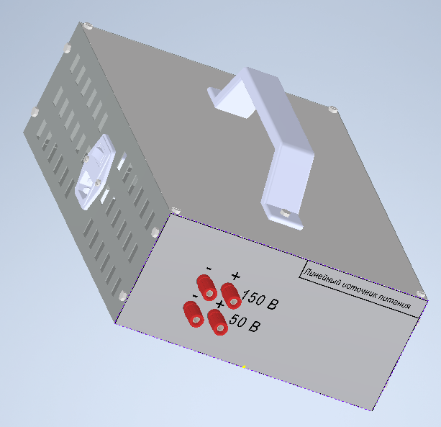

Рисунок 24 – Вид блока с крышкой

# 5. РАСЧЁТ НАДЁЖНОСТИ АППАРАТУРЫ

В процессе эксплуатации устройства возможен выход из строя как отдельных компонентов, так и всего блока. Оценить вероятность таких нарушений в работе изделия, а также время работы блока до его полного отказа можно с помощью расчета надежности устройства.

Для расчета необходимо знать показатели интенсивности отказа отдельных элементов, количество элементов, коэффициент электрической нагрузки, условия эксплуатации. Расчет будет вестись по упрощенной модели, согласно которой отказ одного элемента приводит к отказу всей системы.

|  |  |  |
| --- | --- | --- |
| Элемент | Интенсивность отказов | Количество (шт) |
| Плата печатная | 0.1 | 1 |
| Ручная пайка | 0.05 | 60 |
| Конденсаторы электролитические алюминиевые | 1.73 | 3 |
| Разъёмы низкочастотные для объёмного монтажа | 0.104 | 10 |
| Микросхемы полупроводниковые аналоговые | 0.28 | 1 |
| Диоды выпрямительные | 1.2 | 8 |
| Стабилитрон | 0.41 | 1 |
| Транзисторы биполярные кремниевые | 0.6 | 2 |
| Резисторы постоянные непроволочные композиционные | 0.043 | 5 |
| Дроссели | 0.33 | 1 |
| Трансформаторы преобразователей напряжения | 0.72 | 1 |

Плата печатная: $α1=2.6$

$$λ_{1}=2.6∙\left(1∙0.1∙{10}^{-6}\right)=0.26∙{10}^{-6}\frac{1}{ч}$$

Ручная пайка: $α2=2.6$

$$λ_{2}=2.6∙\left(60∙0.05∙{10}^{-6}\right)=7.8∙{10}^{-6}\frac{1}{ч}$$

Конденсатор электролитический:

Для С1-С2: $К_{н1}=\frac{{150}^{2}}{{200}^{2}}=0.5625$

Для С3: $К_{н1}=\frac{{50}^{2}}{{200}^{2}}=0.0625$

$$α3=0.5$$

$$λ_{3}=2.6∙\left(3∙1.73∙{10}^{-6}\right)=13.49∙{10}^{-6}\frac{1}{ч}$$

Разъемы низкочастотные для объемного монтажа:

$$К_{н}=\frac{2}{10}=0.2$$

$$α4=0.5$$

$$λ_{4}=0.5∙\left(10∙0.2∙{10}^{-6}\right)=1∙{10}^{-6}\frac{1}{ч}$$

Микросхемы полупроводниковые аналоговые:

$$α5=0.6$$

$$λ_{5}=0.6∙\left(1∙0.28∙{10}^{-6}\right)=0.168∙{10}^{-6}\frac{1}{ч}$$

Диоды выпрямительные:

Для VD1-VD4: $К_{н1}=\frac{0.9}{10}=0.09$

Для VD5-VD8: $К_{н2}=\frac{0.13}{10}=0.013$

$$α7=0.5$$

$$λ_{6}=0.5∙\left(8∙1.2∙{10}^{-6}\right)=4.8∙{10}^{-6}\frac{1}{ч}$$

Стабилитроны:

$$К_{н}=\frac{0.05}{1}=0.05$$

$$α8=0.5$$

$$λ_{7}=0.5∙\left(10∙0.2∙{10}^{-6}\right)=1∙{10}^{-6}\frac{1}{ч}$$

Транзисторы биполярные кремниевые:

Для VT1: $К_{н_{1}}=\frac{0.01}{0.5}=0.02$

Для VT2: $К_{н_{2}}=\frac{0,24}{0.5}=0.48$

$$α9_1=0.5$$

$$α9_2=0.8$$

$$λ_{8}=0.5∙\left(1∙0.6∙{10}^{-6}\right)+0.8∙\left(1∙0.6∙{10}^{-6}\right)=0.78∙{10}^{-6}\frac{1}{ч}$$

Резисторы постоянные непроволочные композиционные:

$$К_{н}=\frac{0.02}{0.25}=0.08$$

$$α10=0.5$$

$$λ_{9}=0.5∙\left(5∙0.043⋅{10}^{-6}\right)=0.107∙{10}^{-6}\frac{1}{ч}$$

Дроссели: $λ_{10}=0.33∙{10}^{-6}\frac{1}{ч}$

Трансформаторы: $λ_{11}=0.72∙{10}^{-6}\frac{1}{ч}$

Интенсивность отказа всего устройства:

$$λ=\sum{λ_{i}}=30.455∙{10}^{-6}\frac{1}{ч}$$

Вероятность безотказной работы через 5 лет:

$$P\left(t\right)=\exp\left(-λ∙t\right)=0.263$$

Вероятность отказа через 5 лет:

$$Q\left(t\right)=1-P\left(t\right)=0.737$$

Средняя наработка на отказ: $T=\frac{{10}^{6}}{30.455}=32835.33 часов=3.74 лет.$

# ПРИЛОЖЕНИЕ А. СБОРОЧНЫЙ ЧЕРТЁЖ ПЛАТЫ

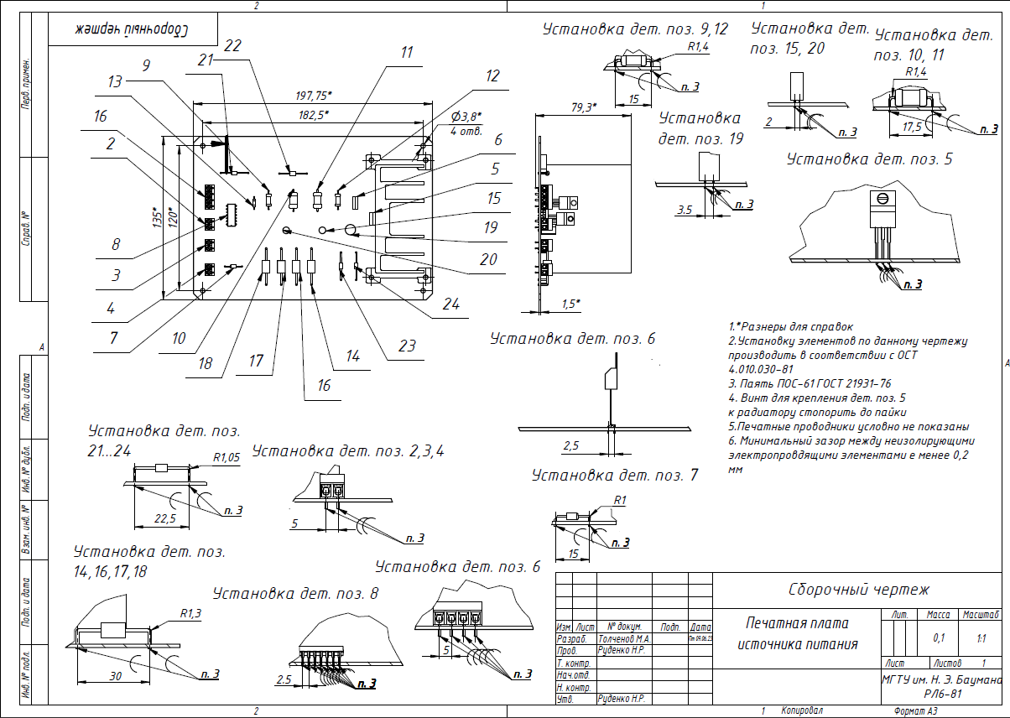

**ПРИЛОЖЕНИЕ Б. ЧЕРТЁЖ СБОРКИ КОРПУСА**

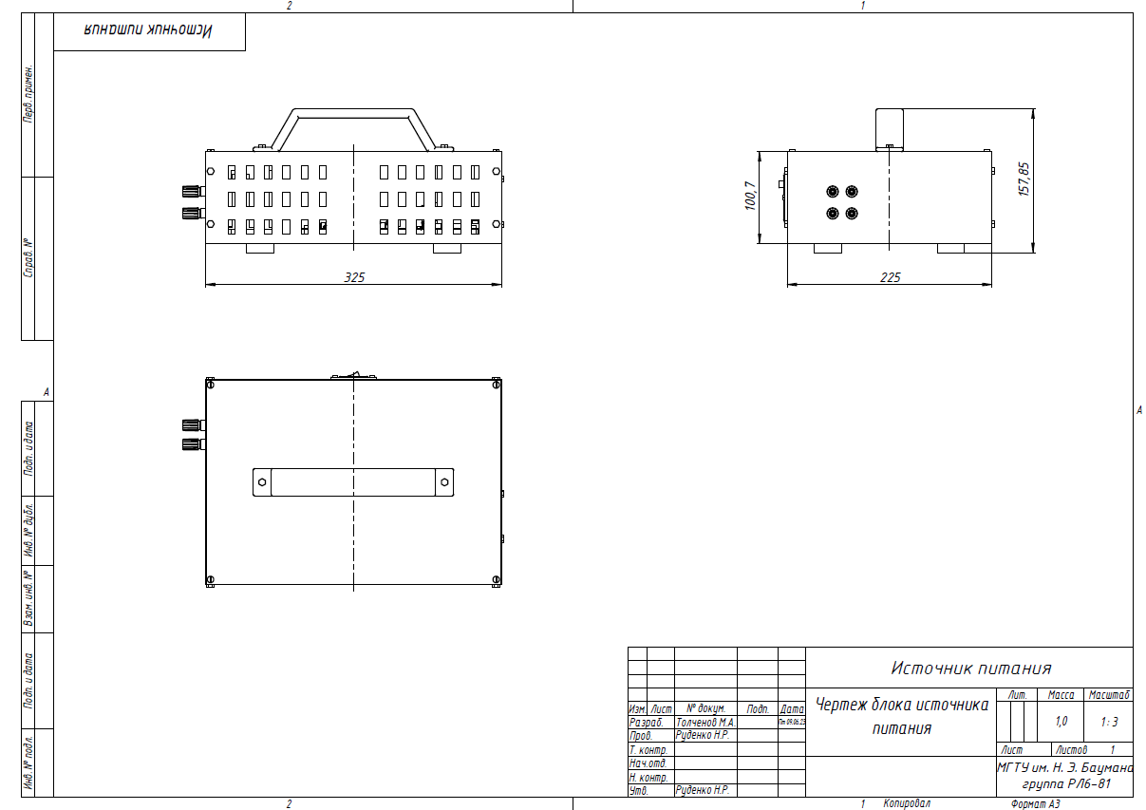

# ПРИЛОЖЕНИЕ В. ТОПОЛОГИЯ ПЛАТЫ



 